SISTEM KEMITRAAN DALAM PROGRAM VAKSINASI
COVID-19 DI KABUPATEN ACEH BARAT
TAHUN 2021

SKRIPSI

Oleh:

RITA MAQFIRAH
NIM: 1705902010024

SISTEM KEMITRAAN DALAM PROGRAM VAKSINASI
COVID-19 DI KABUPATEN ACEH BARAT
TAHUN 2021

SKRIPSI

Diajukan untuk melengkapi tugas-tugas dan

memenuhi syarat-syarat guna memperoleh

Gelar sarjana kesehatan masyarakat

Oleh:

RITA MAQFIRAH
NIM: 1705902010024

PROGRAM STUDI KESEHATAN MASYARAKAT
FAKULTAS KESEHATAN MASYARAKAT
UNIVERSITAS TEUKU UMAR
ACEH BARAT
2022

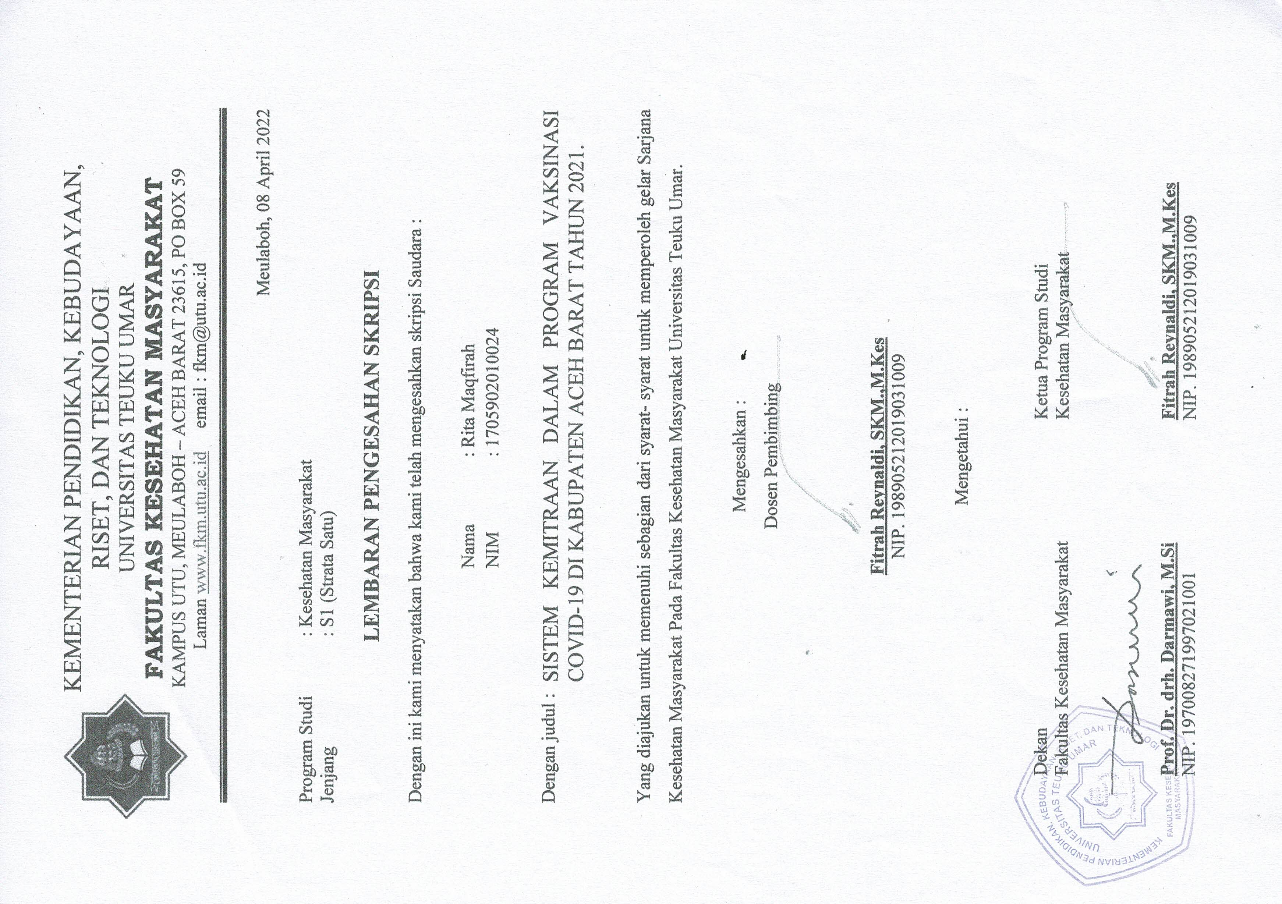

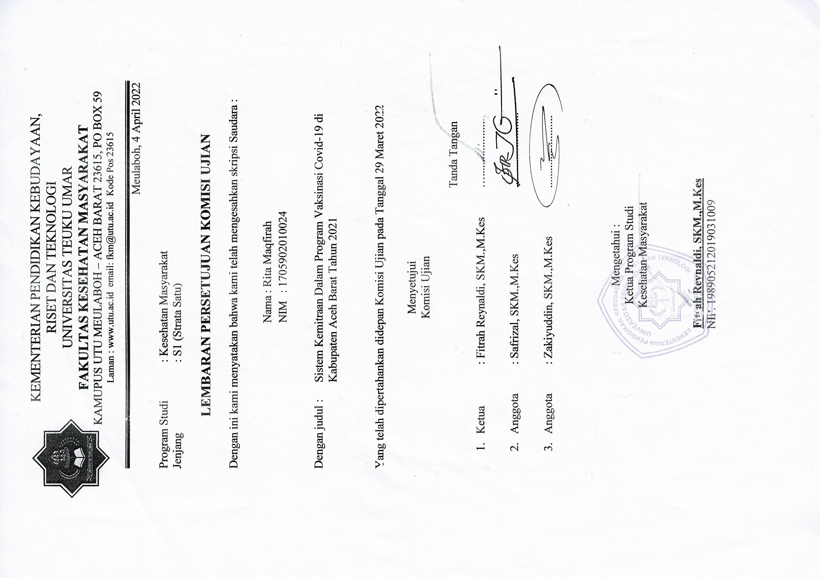

PERNYATAAN
Sayayang bertanda tangan dibawah ini
Nama : Rita Maqfirah
Nim : 1705902010024
Dengan ini menyatakan sesungguhnya bahwa di dalam skripsi adalah karya saya sendiri dan tidak terdapat bagian atau satu kesatuan yang utuh dari skripsi, tesis, disertai, buku atau bentuk lain yang saya kutip dari orang lain tanpa saya sebut sumbernya yang dapat dipandang sebagai tindakan penjiplakan. Sepanjang pengetahuan saya juga tidak dapat reproduksi karya atau pendapat yang pernah ditulis atau diterbitkan oleh orang lain yang jadikan seolah-olah karya asli saya sendiri. Apabila ternyata dalam skripsi saya terdapat bagian-bagian yang memenuhi unsur penjiplakan, maka saya menyatakan kesediaan untuk dibatalkan sebagian atau seluruh hak gelar kesarjanaan saya.
Demikian surat pernyataan ini saya buat dengan sebenarnya untuk dapat dipergunakan seperlunya.

Meulaboh, 4 April 2022
Saya yang membuat pernyataan,

Rita Maqfirah
1705902010024

Dan seandainya pohon-pohon di bumi menjadi pena dan laut (menjadi tinta), ditambahkan kepadanya tujuh laut (lagi) sesudah (kering)nya, niscaya tidak akan habis-habisnya (dituliskan) kalimat Allah. Sesungguhnya Allah Maha Perkasa Lagi Maha Bijaksana”. (Q.S. Luqman:27)
Ya Allah...
Jadikanlah kami kaya akan ilmu, muliakanlah kami dengan ketekunan dan hiasilah diri kami dengan kesabaran, Sesungguhnya Allah tidak akan menguji seorang hamba di luar batas kemampuannya dan mintalah pertolongan-Nya dengan shalat dan sabar
Alhamdulillah...
Dengan ridha-Mu ya Allah
Amanah ini telah selesai, sebuah langkah usai sudah, Namun itu bukan langkah usai sudah, Namun itu bukan akhir dari perjalananku, Melainkan awal dari sebuah perjalanan
Ayah Mamak...
Do’a dan air mata di tiap sujudmu yang selalu iringi langkahku serta ketulusanmu yang kuatkan hatiku tuk terus berusaha menggapai asa. Setiap butir keringatmu menyemangatkanku untuk mewujudkan harapanmu.
Kasih sayangmu sejukkan relung hatiku. Kini harapanmu telah kugapai. Tumbuhkan tekad yang suci untuk selalu membahagiankanmu terima kasih Ayah Mamak atas segala kesabaranmu, kebaikanmu dan segala hal terbaik yang telah diberikan kepada putrimu.
Ya Allah, jadikanlah aku anak yang sholeha, berbakti kepada orang tua, membanggakan orang tua, dan menjadi amal yang tak terputus bagi keduanya.
Dengan ridha Allah kupersembahkan karya yang sederhana ini kepada keluargaku tercinta. Simpuh sujudku dan terimakasihku kepada yang tercinta ayahanda dan ibunda yang telah mendidikku dengan penuh keikhlasan atas segala perhatian, pengertian, dan dukungannya.

Rita Maqfirah

RIWAYAT HIDUP
- Data Pribadi
Nama : Rita Maqfirah
Jenis Kelamin : Perempuan
Tempat Tanggal Lahir : Leubok Pasi Ara, 08 Agustus 1999
Agama : Islam
Alamat Rumah : Leubok Pasi Ara, Kecamatan Woyla Barat, Kabupaten Aceh Barat
Orang tua/wali
Nama Ayah : Ilyas Z
Pekerjaan : Petani/Pekebun
Ibu : Ramlah
Pekerjaan : IRT ( Ibu Rumah Tangga)

- Pendidikan Formal
2005-20011 : SD Negeri Leubok Pasi Ara
2011- 2014 : SMP Negeri 1 Arongan Lambalek
2014-2017 : SMA Negeri 1 Arongan Lambalek
2017-2022 : Fakultas Kesehatan Masyarakat, Universitas Teuku Umar

KATA PENGANTAR

Puji dan syukur penulis panjatkan kehadirat Allah SWT atas kuasa-Nya yang telah memberikan nikmat sehat dan lapang kepada penulis sehingga skripsi ini dapat terselesaikan dengan baik. Shalawat beriring salam penulis sanjung sajikan kepada baginda Rasulullah SAW yang telah membawa umat manusia ke zaman yang penuh dengan ilmu pengetahuan.
Penulisan skripsi yang berjudul “Sistem Kemitraan Dalam Program Vaksinasi Covid-19 Di Kabupaten Aceh Barat 2021”. Dalam kesempatan ini pula, penulis dengan kerendahan hati yang amat dalam dan ketulusan hati ingin menyampaikan rasa hormat dan terima kasih yang sebesar-besarnya kepada semua pihak sehingga penulis dapat menyelesaikan penulisan skripsi ini. Ucapan terima kasih terutama kepada:
- Bapak Prof. Dr. Jasman J. Ma’ruf, SE, MBA selaku Rektor Universitas Teuku Umar yang telah memberikan kesempatan belajar untuk menempuh ilmu pengetahuan kepada penulis.
- Bapak Prof. Dr. Drh. Darmawi, M.Si selaku Dekan Fakultas Kesehatan Masyarakat Universitas Teuku Umar yang telah memberikan kesempatan belajar kepada penulis.
- Bapak Fitrah Reynaldi, SKM, M.Kes selaku ketua Jurusan Kesehatan Masyarakat sekaligus dosen pembimbing yang begitu penulis sanjung dan banggakan yang telah menjadi orang tua ke dua yang membimbing, memberi arahan, memotivasi, dan bersedia meluangkan waktunya untuk penulis dalam menyelesaikan skripsi ini.
- Bapak Safrizal, SKM, M.Kes selaku penjugi 1 yang telah banyak membantu dan membimbing serta memberikan saran-saran kepada penulis selama dalam penyelesaian skripsi ini.
- Bapak Zakiyuddin, SKM, M.Kes selaku penguji 2 yang telah meluangkan waktunya dan memberikan masukan, kritikan demi kesempurnaan penyusunan skripsi ini.
- Para dosen dan Staf Akademik Fakultas Kesehatan Masyarakat Universitas Teuku Umar. Semua pihak yang tidak mungkin disebut namanya satu persatu yang telah memberikan semangat dalam menyelesaikan penulisan skripsi ini.
- Kedua orang tua yang sangat penulis sayangi dengan penuh cinta penulis persembahkan untuk ayahanda dan ibunda, serta keluarga tercinta yang telah memberikan segala bentuk pengorbanan, nasehat, kasih sayang tiada batas dan do’a tulusnya demi keberhasilan penulis.
Penulis menyadari penulisan skripsi ini masih terdapat banyak kekurangan, namun penulis berharap skripsi ini dapat memberi manfaat kepada semua pihak. Akhirnya kepada Allah SWT penulis menyerahkan diri karena tidak ada satu pun kejadian muka bumi ini kecuali atas kehendak-Nya.

Alue Peunyanreng, 14 Januari 2022 Penulis

Rita Maqfirah

ABSTRAK

Rita Maqfirah. 2021. Sistem Kemitraan dalam Program Vaksinasi Covid-19 Di Kabupaten Aceh Barat Tahun 2021. Dibawah bimbingan Bapak Fitrah Reynaldi.

Sistem kemitraan merupakan suatu strategi yang dilakukan oleh dua pihak atau lebih dalam jangka waktu tertentu untuk meraih manfaat maupun keuntungan bersama sesuai dengan prinsip yang dibutuhkan dan saling mengisi suatu kesepakatan yang muncul dan menyusun rencana kerja yang diinginkan sesuai dengan kesepakatan. Pemerintah Aceh Barat dalam sistem kemitraan dalam program vaksinasi Covid-19 melakukan berbagai tindakan dan upaya untuk pengadaan vaksinasi dan penanggulangan kasus Covid-19. Proses pelaksanaan dan pengadaan vaksinasi sebagai salah satu cara untuk penanggulangan kasus covid-19, yang disampaikan dengan menggunakan media elektronik, media cetak, media sosial dan sosialisasi juga dilakukan secara langsung. Tujuan penelitian ini untuk menganalisis sistem kemitraan dalam program vaksinasi covid-19 di Kabupaen Aceh Barat. Jenis penelitian yang digunakan penelitiankualitatif. Teknik analisis data yaitu reduksi data, pengelolaan data, penarikan kesimpulan. Informan penelitian adalah Satgas covid-19, Kepala Dinas Kesehatan, dan Kabid P2P, Perawat dan vaksinator. Hasil penelitian menunjukkan bahwa sistem kemitraan dalam program vaksinasi covid-19 dilakukan sesuai dengan SOP dan peraturan, penyusunan rencana kerja telah terlaksanakan dengan baik sesuai dengan tugas yang telah ditetapkan oleh Pemerintah Aceh Barat, kesepakatan sudah efektif ditunjukkan dari hasil petugas kabid P2P, perawat dan vaksinator yang sudah melakukan koordinasi dengan lintas sektor lainnya. Sosialisasi dilakukan oleh pemerintah ditempat-tempat umum seperti sekolah, pelayanan pubik dan pelayanan non pubik dilakukan dua kali dalam satu bulan. Saran diharapkan kepada pemerintah agar memeberikan informasi kepada masyarakat tentang bahayanya virus corona dan manfaat vaksinasi covid-19 agar masyarakat tahu dan mau melakukan vaksinasi

Kata kunci : Sistem, Kemitraan, Vaksinasi, Covid-19.

ABSTRACT

Rita maqfirah. 2021.Partnership System in the Covid-19 Vaccination Program in The West Aceh District in 2021. Under the guidance of Mr. Fitrah Reynaldi.
The partnership system is a strategy carried out by two or more parties within a certain period of time to achieve mutual benefits and benefits in accordance with the required principles and complement each other in an agreement that appears and draw up the desired work plan in accordance with the agreement. The west aceh government in the partnership system in the Covid-19 vaccination program carried out various actions and efforts to procure vaccinations and overcome Covid-19 cases. The process of implementing and procuring vaccinations as one way to deal with Covid-19 cases which is delivered using electronic media, print media, social media and socialization is also carried out directly. The purpose of this study is to analyze the partnership system in the Covid-19 vaccination program in the west aceh regency in 2021. This study uses a qualitative method. Data collection techniques using in-depth interview techniques with descriptive data analysis. The informants in this study were the main informants (IU), dandim the head of the task force, the head of the health department, and thr head of the P2P field, supporting informants (IP) nurses and vaccinator. The results of the study show that the partnership system in the Covid-19 vaccination program is carried out in accordance with SOP and regulations, the preparation of the work plan has been carried out properly in accordance with the tasks set by the west Aceh geovernment, the agreement has been effectively shown from the results of the head of the P2P field, nurses and vaccinators who have coordinated with other ceoss-sectors. Socialization in carried out by the government in public places such as schools, public services, and non public services are carried out done twice in one month. Suggestions for local governments in procuring vaccibes and controlling Covid-19 to remain consistent in carrying out their duties in accordance with applicable rules and regulations.

Keywords: System, Partnership, Vaccination, Covid-19.

DAFTAR ISI

LEMBARAN JUDUL i
LEMBAR PENGESAHAN ii
LEMBARAN PERSETUJUAN KOMISI iii
PERNYATAAN iv
PERSEMBAHAN v
DAFTAR RIWAYAT vi
KATA PENGANTAR vii
ABSTRAK ix
ABSTRACT x
DAFTAR ISI xi
DAFTAR TABEL xii
DAFTAR GAMBAR xiv
DAFTAR LAMPIRAN xv

BAB I PENDAHULUAN 1
  - Latar Belakang 1
  - Rumuasan Masalah 6
  - Tujuan Penelitian 6
    - Tujuan Umum 6
    - Tujuan Khusus 6
  - Manfaat Penelitian 6
    - Manfaat Teoritis 6
    - Manfaat Praktis 7

BAB II TINJAUAN PUSTAKA 8
  - Sistem Kemitraan 8
    - Definisi Kemitraan 9
    - Tujuan Kemitraan 10
    - Langkah-langkah Kemitraan 11
    - Prinsip Kemitraan 12
    - Landasan Kemitraan 13
    - Model dan Jenis Kemitraan 15
    - Syarat Kemitraan 16
    - Model dan Prinsip Kemitraan 18
  - Vaksinasi 18
    - Definsi Vaksinasi 18
    - Tujuan Vaksinasi 20
    - Jenis-jenis Vaksinasi 20
    - Cara Kerja Vaksin 25
    - Pengembangan Vaksinasi Covid-19 25
  - Kerangka Teori 30
  - Alur Pikir 31

BAB III METODE PENELITIAN 32
  - Jenis dan Rencangan Penelitian 32
  - Lokasi dan Waktu Penelitian 32
3.2.1 Lokasi Penelitian 32
3.2.2 Waktu Penelitian 33
  - Informan Penelitian 33
  - Metode Pengumpulan Data 33
3.4.1 Data Primer 34
3.4.2 Data Sekunder 35
  - Instrumental Penelitian 36
  - Definisi Istilah 37
  - Pengelolaan dan Analisi Data 38

BAB IV HASIL PENELITIAN DAN PEMBAHASAN 40
4.1 Gambaran Umum Lokasi Penelitian 40
4.1.1 Kepadatan Penduduk 41
4.1.2 Visi Dan Misi Kabupaten Aceh Barat 43
4.2 Hasi Penelitian 44
4.2.1 Penyusunan Rencana Kerja 45
4.2.2 Kesepakatan 55
4.2.3 Sosialisasi 57
4.3 Pembahasan Penelitian 64
4.3.1 Penyusunan Rencana Kerja 65
4.3.2 Kesepakatan 67
4.3.3 Sosialisasi 68

BAB V PENUTUP 71
5.1 Kesimpilan 71
5.2 Saran 72
DAFTAR PUSTAKA 73

DAFTAR TABEL

No Judul Halaman

Tabel 3.1 Definisi Istilah 35
Tabel 4.1 Data Vaksinasi Covid-19 41
Tabel 4.2 Informan Penelitian 42
Tabel 4.3 Karakteristik Informan 44

DAFTAR GAMBAR

No Judul Halaman
Gambar 2.1 Kerangka Pikir 29
Gambar 2.2 Alur Pikir 30
Gambar 4.1 Peta Kabupaten Aceh Barat 42

DAFTAR LAMPIRAN

- Pedoman Wawancara
- Transkrip Wawancara
- Surat Pengambilan Data Awal dari Fakultas Kesehatan Masyarakat
- Surat Balasan dari Dinas Kesehatan Kabupaten Aceh Barat
- Surat Izin Penelitian dari fakultas kesehatan masyarakat
- Surat Balasan telah melakukan Penelitian di Dinas Kesehatan Kabupaten Aceh Barat
- Dokumentasi

BAB 1
PENDAHULUAN
  - Latar Belakang
Virus corona pertama kali ditemukan di kota Wuhan, Cina pada Desember 2019. Corona adalah virus yang diketahui menyebar dari orang ke orang dalam waktu yang sangat singkat dan juga menyerang sistem pernapasan manusia yang menimbulkan gejala seperti batuk, demam, sesak nafas. Virus ini sangat mudah menyebar sehingga menyebabkan kematian tanpa melihat usia. Pada 11 Maret 2020 organisasi Kesehatan Dunia (WHO) menyatakan bahwa COVID-19 telah menjadi penyakit pandemi di seluruh dunia, (Andrews, Foulkes, & Blakemore, 2020).
Corona virus memiliki dua jenis yaitu corona virus yang diketaui menyebakan penyakit yang menimbulkan gejala berat seperti Minddle East Resspirantory Syndrome (MERS) dan Severe Acute Respiratory Syndrome (SARS). Corona virus Disease adalah virus jenis baru yang belum pernah diidetifikasi sebelumnya pada manusia. Virus corona ini dapat menularkan antara hewan dan manusia. Penelitian menyebutkan bahwa SARS transmisikan dari kucing menularkan ke manusia dan MERS dari unta ke manusia. Beberapa corona virus yang dikenal beredar pada hewan namun belum terbukti menginfeksi manusia. Manisfestasi klinis biasanya muncul dalam 2 hari hingga 14 hari setelah paparan, (WHO,2019).
Menurut WHO Corona virus adalah keluarga besar virus yang dapat menyebabkan penyakit pada hewan atau manusia. Pada manusia corona diketahui
Menyebabkan infeksi pernapasan mulai dari flu biasa hingga penyakit yang lebih parah. WHO mengumumkan bahwa Covid-19 pada 12 Maret 2020 sebagai pandemi. Jumlah kasus di Indonesia terus meningkat dengan sangat pesat, hingga Februari 2020 sebanyak 1, 27 juta kasus terkonfirmasi, sebanyak 1.08 juta kasus sembuh dan 34. 316 kasus meninggal, (Kemenkes RI, 2020).
Terdapat kasus tertinggi terjadi di provindi DKI Jakarta yakni sebanyak 7.623 kasus terkonfirmasi dan 523 (6,%) kasus kematian (PHEOC Kemenkes RI, 2020). WHO mengeluarkan enam strategi prioritas yang harus dilakukan pemerintah dalam menghadapi pandemi Covid-19 pada tanggal 26 Maret, yang terdiri perluasan, latih dan letakkan perkerja layanan kesehatan; Menerapkan sistem untuk dugaan kasus; Tingkatkan produksi tes dan tingkatkan layanan kesehatan; Identifikasi fasilitas yang dapat diubah menjadi pusat kesehatan coronavirus; Mengembangkan rencana untuk mengkarantina kasus; dan refokus langkah pemerintah untuk menekan virus, (WHO, 2020).
Dalam kondisi ini yang diperparah karna belum ditemukan metode pengobatan khusus penyakit corona virus yang baru ini sehingga pada situasi seperti itu, intervensi non-farmasi diutamakan, seperti strategi pencegahan oleh masyarakat untuk memperlambat trasmisi, khususnya di antara populasi yang sangat beresiko tinggi, (Zhang et al., 2020).
Tindakan protokol kesehatan yang telah ditetapkan oleh WHO dan Kementerian Kesehatan RI tidak akan berjalan secara lancar sebelum terlebih dahulu masyarakat diberikan pengetahuan, sikap dan tindakan yang baik dalam pelaksanaannya. Diperlukan adannya sosialisasi dan upaya-upaya promosi kesehatan yang gencar sehingga terdapat perubahan pada kognitif, efektif dan masyarakat dalam pencegahan COVID-19, (Saqlain et al., 2020).
Pemerintah Indonesia telah melakukan banyak langkah-langkah dan kebijakan untuk mengatasi permasalahan pandemi ini. Salah satu langkah awal yang dilakukan oleh pemerintah yaitu mensosialisasikan gerakan Social Distancing di masyarakat. Langkah ini bertujuan untuk memutuskan mata rantai penularan pandemi covid-19 ini dikarenakan langkah tersebut mengharuskan masyarakat menjaga jarak aman dengan manusia lainnya minimal 2 mater, tidak melakukan kontak langsung dengan orang lain serta menghindari pertemuan massal. Namun, pada kenyataannya langkah-langkah tersebut tidak disikapi dengan baik oleh masyarakat, sehingga jumlah kasus terus meningkat. Di samping itu, pelayanan kesehatan di Indonesia dan SDM kesehatan yang ada dalam menangani kasus terus melonjak naik, (Buana D.R, 2020).
Kemitraan adalah kerjasama sekelompok atau grup dengan satu tujuan tertentu secara bersama untuk menurunkan angka kasus covid-19. Pemerintah berkerja sama dengan lintas sektor dan tenaga kesehatan lainnya dalam menyebar luaskan vaksinasi Covid-19 keberhasilan kemitraan dapat dilihat berdasarkan partisipasi aktif dari peran pihak yang terlibat dan masyarakat serta provider secara keseluruhan. Proses kemitraan ini telah lama dijalankan oleh masyarakat kita di Indonesia dengan istilah berkerja sama dalam mencapai suatu tujuan. Bentuk kerjasama ini dilaksanakan baik dari Dinas kesehatan, Dandim, dan tenaga kesehatan untuk mencapai tujuan tertentu dengan menanggung segala resiko secara bersama. Proses kemitraan bertujuan untuk meningkatkan partisipasi masyarakat melalui kerjasama dapat menumbuhkan kesadaran masyarakat terhadap eksistensi organisasi. Menumbuhkan minat dan meningkatkan partisipasi masyarakat dalam pencegahan covid-19, (Notoatmodjo, 2012).
Vaksin merupakan agen biologi yang memiliki respons imun terhadap antigen spesifik yang berasal dari patogen penyebab penyakit menular. Vaksinasi ini sendiri merupakan upaya untuk menghentikan wabah penularan penyakit. Dalam meningkatkan kesehatan masyarakat, vaksin adalah salah satu cara yang efektif untuk mencegah terjadinya penyakit, termasuk vaksin yang diperuntukkan untuk mencegah infeksi COVID-19. Target vaksinasi Covid-19 di Indonesia baru tercapai 2,03 % dari target 181,5 juta warga. Program vaksinasi bagi masyarakat Indonesia dengan wilayah yang luas dan jumlah penduduk mencapai ratusan juta penduduk membutuhkan perencanaan yang sangat baik daripemerintah selaku penyelenggaraan harus memastikan bahwa program dapat dilaksanakan secara efektif dan efisien agar masyarakat di seluruh Indonesia dapat segera menerima vaksin dalam waktu sesingkat-singkatnya, (Hughes, 2019).
Dan di dunia juga terdapat kasus Covid-19 yang berjumlah sebanyak 179 juta kasus dan yang meninggal dunia sebanyak 3,87 juta. Di indonesia sendiri terdapat 1,99 juta kasus, sembuh 1.78 juta dan meninggal dunia 54.662 ribu. Sedangkan di provinsi Aceh sendiri terdapat kasus Covid-19 sebanyak 3743 ribu, sembuh 14391 dan yang menigga dunia sebanyak 772 orang, ( Menurut Kemenkes 2021).
Virus corona ini memiliki dampak yang sangat berpengaruh terhadap perekonomian masyarakat, pada era pandemi covid-19 saat ini masyarakat dituntut untuk mengurangi aktivitas di luar rumah yang mempengaruhi ekonomi pedangan. Para pedangan kecil mengalami kerungian yang sangat pesat dengan adanya wabah covid-19 ini. Pembatasan aktivitas akibat covid-19 telah menimbulkan kerugian ekonomi secara nasional. Dengan adanya PSBB maka perkantoran dan sebagian besar industri dilarang beroperasional, untuk kurun waktu yang relatif lama, maka otomatis dampak kerugian ekonomi. Jika PSBB di perpanjang atau di perluas kekota-kota lain, maka otomatis dampak kerugian membesar dan dapat di proyeksikan berdasarkan perbandingan waktu dan lausan area. Selanjutnya pembahasan kerugian dibagi dalam kelompok kerugian nasional, sektor, corporate maupun individu, (Hardiwardoyo, 2020).

Target vaksinasi covid-19 di Kabupaten Aceh Barat dosis 1, dosis 2 adalah 80% yang sudah mencapai target yaitu dosis 1, sedangkan dosis 2 belum mencapai target yaitu 66,77%. Target yang belum tercapai adalah 14, 33% di karnakan masyarakat ada penyakit kombit dan masyarakat tidak percaya covid-19 itu ada. Diharapkan kepada pemerintah agar memeberikan informasi kepada masyarakat tentang bahayanya virus corona dan manfaat vaksinasi covid-19 agar masyarakat tahu dan mau melakukan vaksinasi.
Berdasarkan hasil pengambilan data awal dari Dinas Kesehatan Aceh Barat tahun 2020 terdapatjumlah penduduk 213.997. Covid-19 ini juga terindifikasi di Aceh Barat dengan jumlah kasus 128, meninggal 7 orang, dan sembuh 119 orang kemudian juga terdapat isolasi mandiri 2 orang. Cara menghadapi pandemicovid-19, kita perlu berperan aktif dalam menjaga diri sendiri serta menghambat penyebaran virus tersebut. Dimulai dari kebiasaan menjaga protokol kesehatan di dalam kehidupan sehari-hari, menggunakan masker dengan benar, mencuci tangan, hingga menghindari kontak langsung dan menjaga jarak dengan sesama.Vaksinasi merupakan langkah berikutnya yang bisa di lakukan untuk berkontribusi dalam menekan angka laju penyebaran virus ini dengan meningkatkan kekebalan imunitas tubuh.
Berdasarkan uraian diatas penulis tertarik ingin melakukan penelitian tentang“ Sistem Kemitraan Dalam Program Vaksinasi Covid-19 Di Kabupaten Aceh Barat Tahun 2021”.
  - Rumusan Masalah
Berdasarkan uraian di atas maka rumus masalah dalam penelitian ini adalah menganalisis sistem kemitraan dalam program vaksinasi Covid-19 di Kabupaten Aceh Barat tahun 2021 ?
  - Tujuan Penelitian
    - Tujuan Umum
Penelitian ini bertujuan untuk menganalisis sistem kemitraan dalam program vaksinasi covid-19 di Kabupaten Aceh tahun 2021.
    - Tujuan Khusus
    - Untuk menganalisis sistem kemitraan dalam penyusunan rencan kerja stakeholder terhadap program vaksinasi Covid-19.
    - Untuk menganalisis sistem kemitraan dalam kesepakatan antara stakeholder terhadap program vaksinasi Covid-19.
    - Untuk menganalisis sistem sosialisasi antara stakeholder terhadap program vaksinasi Covid-19.

  - Manfaat Penelitian
    - Manfaat Praktis:
Hasil penelitian ini dapat digunakan sebagai bahan masukan dalam pelaksanaan tentang sistem kemitraan dalam program vaksinasi Covid-19 di Kabupaten Aceh Barat tahun 2021.
    - Manfaat Teoritis:
Penelitian ini dapat digunakan sebagai bahan referensi untuk meningkatkan penelitian lebih lanjut tentang sistem kemitraan vaksinasi Covid-19 di Kabupaten Aceh Barat tahun 2021.

BAB II
TINJAUAN PUSTAKA
  - Sistem Kemitraan
Menurut Notoatmodjo (2003), menyatakan bahwa menjalin kemitraan bukanlah suatu sebagian output atau tujuan, tetapi bukan sebuah proses, namun adalah sebuah sistem. Sitem adalah sekumpulan unsur/elemen yang saling berkaitan dan saling mempengaruhi dalam melakukan kegiatan bersama untuk mencapai tujuan. Dalam menjalin kemitraan dapat menggunakan pendekatan sistem yaitu:
- Input
Input sebuah kemitraan adalah jenis dan jumlah sumber daya yang dimiliki oleh masing-masing unsur yang menjalin kemitraan meliputi sumbe daya manusia, sumber daya lainnya seperti dana, sistem informasi, teknologi dan lain sebagainya.
- Proses
Proses dalam kemitraan pada hakikatnya merupakan kegiatan-kegiatan untuk membangun hubungan kemitraan. Kegiatan membangun kemitraan dapat dilakukan melalui sebuah pertemuan dengan tahapan diantaranya:
- Penjajakan
- Sosialisasi
- Di bangunnya kesepakatan
- Pertemuan mendalam dan penyusunan rencana kerja
- Output

Output yang dimaksud pada kemitraan yaitu terbentuknya jaringan kerja oleh karena itu, aliansi atau forum. Disamping itu pada output kemitraan juga terdapat penguraian tugas, fungsi dan tanggung jawab masing-masing anggota mitra.
- Outcome
Outcome adalah dampak dari kemitraan terhadap peningkatan kesehatan masyarakat. Oleh karena itu, outcome kemitraan dapat dilihat dari indikator-indikator derajad kesehatan masyarakat, yang merupakan akumulasi dampak dari upaya-upaya lain disamping kemitraan.
    - Definisi Kemitraan
Notoatmodjo (2003), kemitraan adalah suatu kerja sama formal antara individu-individu, kelompok-kelompok atau organisasi-organisasi untuk mencapai suatu tugas atau tujuan tertentu. Berikut ini merupakan beberapa pengertian kemitraan secara umum (Promkes Depkes RI) meliputi:
- Kemitraan mengandung pengertian adanya interaksi dan interelasi minimal antara dua pihak atau lebih dimana masing-masing pihak merupakan “mitra”partner”.
- Kemitraan adalah proses pencarian/pewujudan bentuk-bentuk kebersamaan yang saling menguntungkan dan saling mendidik secara sukarela untuk mencapai kepentingan bersama.
- Kemitraan juga diartikan sebagai upaya yang melibatkan berbagai komponen baik sektor, kelompok masyarakat, lembaga pemerintah atau non-pemeintah untuk berkeja sama mencapai tujuan bersama berdasarkan atas kesepakatan, prinsip, dan peran masing-masing.
- Kemitraan adalah suatu kesepakatan dimana seseorang, kelompok atau organisasi untuk berkerjasama mencapai tujuan, mengambil dan melaksanakan serta membagi tugas, menanggung bersama baik yang berupa resiko maupun keuntungan, meninjau ulang hubungan masing-masing secara teratur dan memperbaiki kembali kesepakatan bila diperlukan, (Ditjen P2L & PM,2004).
Menurut (AB Susanto, 2000), menyatakan Pada dasarnya kemitraan itu merupakan kegiatan saling menguntungkan dengan berbagai macam bentuk kerja sama dalam menghadapi dan memperkuat satu sama lainnya. Kemitraan adalah upaya yang melibatkan berbagai sektor, kelompok masyarakat, lembaga pemerintah maupun bukan berdasarkan kesepakatan prinsip dan peran masing-masing.
Bentuk kerjasama Dinas kesehatan dengan tenaga kesehatan dilakukan sudah sejak lama, dinas kesehatan sebagai yang mengarahkan atau memberikan edukasi/sosialisasi kepada masyarakat akan pentingnya menjaga kebersihan, mematuhi protokol kesehatan dan tenaga kesehatan sebagai garden terdepan dalam menangani pasien covid-19.
    - Tujuan Kemitraan
Tujuan dan manfaat dibentuknya kemitraan adalah untuk mencapai hasil yang lebih baik, dengan saling memberikan manfaat antara pihak yang bemitra, (Zulkarnaini, 2017). Selain itu tujuan kemitraan antara lain yaitu:
- Meningkatkan koordinasi/kerjasama baik itu lintas program maupun lintas sektor.
- Meningkatkan komunikasi.
- Meningkatkan kemampuan bersama dalam mengatasi masalah.
- Meningkatkan komitmen besama.
- Meningkatkan percepatan pencapaian tujuan bersama dan tercapainya upaya kesehatan yang efisien dan efektif.
    - Langkah-langkah Kemitraan
Menurut (Kuswanti, 2008) ada beberapa langkah untuk menjalin kemitraan yaitu:
- Penjajakan: Penjajakan pelu dilakukan dengan calon mitra keja. Tahapan sebelum melakukan penjajakan adalah identifikasi calon mitra kerja. Tujuan penjajakan ini yaitu untuk mencari pihak-pihak yang memiliki potensi untuk mendukung program yang akan dilaksanakan.
- Penyamanan persepsi: Penyamaan persepsi diperlukan dilakukan pertemuan awal guna menyamakan persepsi terhadap masalah kesehatan yang dihadapi agar keberhasilan mencapai tujuan bisa dilaksanakan dengan lebih efektif dan efisien. Tujuan lain juga agar masing-masing mitra memahami kedudukan serta tupoksi masing-masing secar terbuka.
- Pembagian peran: Dalam mencapai kemitraan bersama, peran masing-masing mitra beragram namun sama pentingnya. Oleh karena itu perlu dibicarakan secara terbuka dan bersama sebelum menuangkan dalam kesepakatan tetulis.
- Komunikasi intensif: Komunikasi intensif sangat diperlukan guna mengetahui perkembangan program kemitraan yang sudah terjalin. Komunikasi antar mitra dapat dilakukan secara teratur dan terjadwal. Peemasalahan yang muncul dapat segera sipecahkan degan cara ini.
- Pelaksanaan: Pelaksanaan kegiatan haruslah dikerjakan sesuai dengan rencana yang telah disepakati bersama. Pelaksana kegiatan ini juga harus dikomunikasikan secara intensif pada waktu yang telah disepakati sehingga masalah yang dihadapi bisa segera dicari solusi.
- Monitoring dan evaluasi: Agar rasa ketebukaan bisa dijaga, maka kegiatan ini juga disepakati sejak awal. Hal ini mencakup cara monitoring dan juga evaluasi terhadap jalannya kemitraan maupun dalam upayanya mencapai tujuan bersama. Bila dipandang perlu, hasil monev dapat dipergunakan sebagai penyimpanan kemitraan.
    - Prinsip-prinsip Kemitraan
Prinsip merupakan suatu penyataan fundamental atau kebenaran umum maupun individu yang dijadikan oleh seseorang/kelompok sebagai sebuah pedoman untuk berpikir atau bertindak. Dalam membangun sebuah kemitraan terdapat tiga prinsip kunci yang perlu dipahami dalam oleh masing-masing anggota kemitraan sehingga mampu mencapai tujuan bersama, (Notoatmodjo, 2012) yaitu:
- Kesetaraan atau Persamaan
Suatu individu organisasi atau institusi yang telah besedia menjalin kemitraan haus merasa sama atau sejajar kedudukannya dengan yang lain dalam mencapai tujuan yang disepakati, sehingga adanya kesetaraan “duduk sama rendah dan berdiri sama tinggi”. Oleh karena itu dalam menjalin kemitraan asas demokrasi harus di junjung tinggi, tidak boleh satu anggota memaksakan kehendaknya kepada orang lainnya.
- Keterbukaan
Keterbukaan dimaksudkan adanya saling mengetahui terhadap kekurangan atau kelemahan masing-masing anggota serta berbagai sumber daya yang memiliki. Keterbukaan ada sejak awal dijalinnya kemitraan sampai berakhirnya kegiatan. Dengan saling keterbukaan ini akan menimbulkan saling melengkapi dan saling menguntungkan diantara golongan(mitra).
- Saling Menguntungkan
Menguntungkan disini bukan selalu diarikan dengan materi ataau uang, tetapi lebih kepada non materi. Saling menguntungkan antara individu, organisasi atau institusi dapat dilihat dari kebersamaan atau sinergi dalam mencapai tujuan. Kegiatan upaya promosi kesehatan akan menjadi efektif dan efisien bila dilakukan bersama.
    - Landasan Kemitraan
- Saling memahmi kedudukan, tugas dan fungsi
Menjalin kemitraan merupakan suatu bentuk kerjasama yang untuk mencapai tujuan bersama, sehingga diharapkan setiap anggota mitra memahami kedudukan, peran dan fungsinya masing-masing sesuai dengan tanggung jawab.
- Saling memahami kemampuan masing-masing
Saling memahami kemampuan masing-masing anggota. Hal ini perlu disadari walaupun dalam kesetaraan. Bila nantinya masing-masing mitra diharapkan kontribusinya maka akan ada pebedaan kuantitas maupun kualitas. Hal ini juga dianggap wajar karena prinsip kemitraan adalah “mengambil bagian” dalam upaya perencanaan tujuan.
- Saling menghubungi
Komunikasi yang baik kita dapat diperlukan dalam menjalalin kemitraan. Karena dengan komunikasi yang baik kita dapat membangun hubungan antara anggota mitra. Untuk itu, saluran komunikasi dapat terpelihara terus dan tidak tersumbat di antara masing-masing anggota yang bermitra. Diupayakan adanya “saling menghubungi” di antara anggota mitra, hal ini bisa dalam bentuk pertemuan atau apat kemitraan.
- Saling mendekati
Dalam upaya petemanan kedekatan anggota mitra diperlukan. Dengan demikian dibangun nilai “saling memahami” atau saling mengenal antara anggota mitra. Karena dengan merasa dekata atau saling mengenal akan membuat kita lebih nyaman dalam berkerja sama menjalankan tugas.
- Saling membantu dan dibantu
Pada dasarnya setiap individu, organisasi atau institusi tidak dapat berkerja sendiri. Apabila terdapat rekan mitra kita yang memerlukan bantuan kita harus senantiasa ikut membantu. Untuk itu, adanya sikap saling membantu sangat penting dalam menjalankan tugas, sehingga kegiatan atau pekerjaan yang kita lakukan lebih efektif apabila dilakukan secara bersma-sama.
- Saling mendukung dan mendorong
Saling mendukung dan mendorong dalam beberapa hal bisa saja terjadi anggota mitra mengalami kurang semangat. Namun ada juga anggota yang sangat antusias. Saat inilah dibutuhkan upaya saling mendukung satu dengan lainnya untuk mencapai tujuan bersama.
- Saling menghargai
Diantara anggota mitra seharusnya ada nilai saling menghargai dan tolerensai serta memahami suatu perbedaan agar persahabatan atau kemitraan sapat berlangsung lama dan bisa behasil mencapai tujuan bersama.
    - Model dan Jenis Kemitraan
Dari berbagai pengalaman pengembangan kemitraan di sektor kesehatan yang ada, secara umum dikelompokan menjadi dua yaitu:
- Model I
Model kemitraan yang paling sederhana adalah dalam bentuk jaring kerja. Kemitraan ini berbentuk jaringan kerja saja. Masing-masing mitra atau intitusi telah memiliki program tersendiri mulai dari perencanaannya, pelaksanaannya hingga evaluasi. Jaringan tersebut terbentuk karena adanya persamaan perlakasanaan atau sasaran pelayanan atau karakteristik lainnya. Sifat kemitraaan ini juga disebut koalisi.
- Model II
Model kemitraan modal II ini lebih baik dan solid dibandingkan model I. Hal ini karena setiap anggota mitra memiliki tanggung jawab yang lebih besar terhadap program atau kegiatan bersama. Oleh sebab itu visi, misi dan kegiatan-kegiatan dalam mencapai tujuan kemitraan direncanakan, dilaksanakan, dan dilevaluasi bersama.
Menurut Beryl Levinger dan Jean Mulroy (2004), ada empat jenis atau tipe kemitraan yaitu:
- Potential Partnership
Pada jenis kemitraan ini berlaku kemitraan saling perduli satu sama lain tetapi belim berkerja bersama secara lebih dekat.
- Nascent Partnership
Kemitraan ini perlu kemitraan adalah partner tetapi efisiensi kemitraan tidak maksimal.
- Complementary Partnership
Pada kemitraan ini, partner/mitra mendapatkan keuntungan dan pertambahan pengaruh melalui perhatian yang besar pada ruang lingkup aktivitas yang tetap dan relatif terbatas seperti program delivery dan resource mobilization.
- Synergistic Partnership
Kemitraan jenis ini memberikan mitra keuntungan dan pengaruh dengan masalah pengembangan sistemik melalui penambahan ruang lingkup aktivitas baru seperti advokasi dan penelitian.
    - Syarat Kemitraan
Dalam menjalin kemitraan ada beberapa syarat diantarannya yaitu:
- Kesamaan perhatian
Dalam membangun kemitraan, masing-masing anggota harus merasa mempunyai perhatian dan kepentingan bersama. Tanpa adanya perhatian dan kepentingan yang sama terhadap suatu masalah niscaya kemitraan tidak akan terjadi. Sektor kesehatan harus mampu menimbulkan perhatian terhadap masalah kesehtan bagi sektor-sektor lain non kesehatan, dengan upaya-upaya informasi dan advokasi secaa intensif.
- Saling percaya dan saling menghormati kepercayaan
Kepercayaan modal dasar setiap relasii/hubungan antara manusia, kesehatan harus mempu menimbulkan kepercayaan bagi partnernya.
- Harus saling menyadari artinya kemitraan
Saling menyadari pentingnya arti kemitraan arti penting dari kemitraan adalah mewujudkan kebersamaan antara anggota untuk menghasilkan suatu yang menuju kearah perbaikkan kesehatan masyarakat pada khususnya, kesejahteraan masyarakat pada umumnya. Penting dilakukan advokasi dan informasi.
- Harus ada kesepakatan visi dan misi
Kesepakatan visi, misi tujuan dan nilai visi dan misi, tujuan dan nilai tentang kesehatan perlu disepakati bersama dan akan sangat memudahkan untuk timbulnya komitmen bersama untuk menanggulangi masalah kesehatan besama, hal ini harus meliputi semua tingkah organisasi sampai petugas lapangan.
- Harus berpijak pada landasan yang sama
Prinsip lain yang harus dibangun dalam kemitraan adalah bahwa kesehatan merupakan aspek yang paling utama dalam kehidupan manusia. Seltor kesehatan harus mampu menyakinkan kepala sektor lain bahwa “healtth is not everything but waithout health everything is nothing” disini informasi dan Advokasi sangat penting.
- Kesediaan berkorban
Dalam kemitraan sangat memerlukan sumber daya, baik berupa tenaga, sarana dan dana yang dapat berasal dari masing-masing mitra, tetapi dapat juga diupayakan bersama. Disinilah dibutuhkan pengorbanan dalam bentuk tenaga, pikiran, dana, materi dan waktu.
    - Model dan Prinsip Kemitraan
Terdapat lima model kemitraan yang menurut anggapan cenderung dapat dipahami sebagai sebuah ideologi kemitraan, sebab model tersebut merupkan azas dan nafas kita dalam membangun kemitraan dengan anggota masyarakat lainnya. Model kemitraan tersebut antara lain: kepemimpinan, pluralisme baru, radikalisme brorientasi pada negara , kewirausahaan, dan membangun gerakan.
Untuk membangun sebuah kemitraan, harus didasarkan pada hal-hal brikut:
- Kesamaan perhatian atau kepentingan
- Saling mempercayai dan saling menghormati
- Tujuan yang jelas dan terukur
- Kesediaan untuk berkorban baik, waktu, tenaga, maupun sumber daya yang lain.
  - Vaksinasi
    - Definisi Vaksin
Vaksin merupakan sediaan biologi yang menimbulkan suatu kekebalan terhadap penyakit, didalamnya terkandung sejumlah kecil bahan yang menyerupai organisme patogen yang mampu menginduksi sistem imun. Vaksinasi merupakan tindakan pemberian suatu vaksin. Di dalam Peraturan Materi Kesehatan Republik Indonesia Nomor 42 tahun 2013 tentang penyelenggara imunisasi, imunisasi didefinisikan sebagai suatu upaya, untuk menimbulkan atau meningkatkan kekebalan seseorang secara aktif terhadap suatu penyakit, sehingga bila sutu saat terpapar dengan suatu penyakit tersebut tidak akan sakit atau mengalami sakit ringan, (Permenkes RI 2013).
Vaksin sendiri berasal dari berbagai bakteri atau virus yang menyerang manusia, yang mana bagian tersebut sudah dilemahkan dan disuntikkan ke dalam tubuh manusia dengan harapan tubuh akan membentuk antibodi terhadap bentuk bakteri atau virus serupa untuk kemudian mampu menciptakan imunitas terhadap paparan bakteri atau virus yang asli. Oleh karena itu, vaksin merupakan bagian penting dalam peradaban manusia dalam menghadapi penyakit mematikan, (WHO 2019).
Vaksin Covid-19 merupakan langka medis atas rekomendasi WHO yang adalah organisasi Kesehatan Dunia dalam rangka mengatasi pandemi yang terus menerus memakan korban. Dalam dunia medis berbagai vaksin telah terbukti efektif dalam penangganan pandemi sebelumnya seperti cacar, tuberkulosis (TBC) maupun polio dan sebagainnya. Vaksin merupakan cara paling ampuh dan ekonomis mencegah penyakit yang menular termasuk Covid-19, sehingga vaksin covid-19 sangat diperlukan,(Armanto 2020).
Jumlah vaksin covid-19 saat ini tidak akan mencukupi untuk mengimunisasi seluruh masyarakat indonesia. Maka pelaksanaan vaksinasi akan dilakukan secara bertahap. Tahap pertama akan dilakukan dengan prioritas sasaran tenaga medis dan tenaga kesehatan lainya, dan pemberian pelayanan publik termasuk TNI/Polri dan aparat hukum. Untuk memastikan pelaksanaan vaksinasi tersebut berjalan baik, diperlukan kesiapan fasilitas pelayanan kesehatan. Fasilitas pelayanan kesehatan yang akan melaksanakan vaksinasi Covid-19 meliputi Puskesmas dan jaringannya, rumah sakit dan klinik milik pemerintah (kementrian/lembaga/TNI/Polri/Pemda) dan swasta, serta kantor kesehatan pelabuhan. Kesiapan fasilitas pelayanan kesehatan tersebut meliputi ketersediaan sumber daya manusia kesehatan, rantai dingin dan prasarana untuk mempertahankan mutu vaksin serta pemantauan untuk dan penanggulangan kejadian ikutan pasca imunisasi sesuai dengan ketentuan peraturan perundang-undangan.
Dalam rangka pelaksanaan vaksianasi covid-19 diberitahukan kepada kepala dinas kesehatan daerah provinsi dan kabupaten/kota di seluruh indonesia untuk segera mempersiapkan fasilitas pelayanna kesehatan yang ada di wilayah dalam rangka pelaksanaan vaksinasi covid-19.
    - Tujuan Vaksinasi
Vaksin ini bertujuan untuk mengenali dan mampu melawan saat terkena penyakit tersebut sehingga dapat memberikan sistem kekebalan pada tubuh individu yang melakukan vaksin. Dan juga dapat menurunkan angka kesakitan dan kematian akibat covid-19 dapat memicu sistem imunitas tubuh untuk melawan virus Corona.
    - Jenis-jenis vaksin Covid-19
- Vaksin Sinovac
Salah satu keunggulan utama dari vaksin Sinovac adalah dapat disimpan dilemari es standar dengan suhu 2-8 derajat Celsius. Hal ini tentu lebih menguntungkan bagi negara-negara berkembang karena dapat menyimpan vaksin dalam jumlah yang besar pada suhu tersebut. Bagi indonesia hal ini juga memudahkan mengingatkan kondisi infrastruktur tiap-tiap provinsi tidak sama, (Y vette Tan, 2021).
Vaksin Sinovac telah menjalani uji coba fase ke tiga diberbagai Negara. Data sementara dari uji coba tahap di Turki dan Indonesia menunjukkan bahwa vaksin tersebut efektif masing-masing sebesar 91,25% dan 63,50%. Para peneliti di Brazil pada awalnya mengatakan dalam uji klinis mereka efektifitas vaksin Sinovac adalah 78%, akan tetapi setelah dilakukan penambahan data penelitian maka angka tersebut direvisi menjadi 50,40% dan dideklarasikan pada bulan Januari 2021.
Vaksin Sinovac telah disetujui untuk penggunaan darurat pada kelompok resiko tinggi di China sejak Juli 2020 dan pada September 2020 Sinovac telah diberikan kepada 1.000 orang sukarelawan dengan hasil kurang dari 5% merasakan titik nyaman atau kelelahan ringan. Selain Indonesia beberapa negara di kawasan Asia telah menandatangani kesepakatan untuk memberikan vaksinasi Sinovac yaitu Singapura, Malaysia, Filipina, (Y vette Tan, 2021).
- Vaksin Sinopharm
Sinopharm adalah sebuah perusahaan milik China juga mengebangkan vaksin Covid-19 yang serupa denagan Sinovac, yaitu merupakan vaksin yang tidak aktif dengan cara kerja yang serupa dengan Sinovac. Pada 30 Desember Sinopharm telah mengumumkan bahwa uji coba fase ke tiga vaksin menunjukkan nilai efektifitas sebesar 79%. Di China sekitar satu juta orang yang sudah disuntik mengunakan Vaksin Sinopharm di bawah izin penggunaan darurat. Akan tetapi Uni Emirat Arab mengatakan menurut hasil hasil uji coba pada penelitian fase ke tiga menunjukkan angka efektifitas sebesar 86%. Turki, Brasil, Chili, Uni Emirat dan Bahrain telah menyutujui penggunaan vaksin Sinopharm, (Y vette Tan, 2021).
- Vaksin Moderna
Vaksin Moderna memiliki nama dagang adalah mRNA-1273, yang dibuat oleh ModernaTX, Inc dengan tipe vaksin adalah mRNA. Food Drug and Adminintration (FDA) telah mengizinkan penggunaan darurat Vaksin Covid-19 Moderna untuk mencegah covid-19 pada individu berusia 18 tahun ke atas dibawah otorisasi penggunaan darurat (Emergency Use Authorization). Kandungan yang terdapat dalam vaksin Moderna adalah: ribonucleic acid (mRNA), lipids (SM-102), polyethylene glycol (PEG) 2000 dimyristoyl glycerol (DMG), cholesterol, and 1,2-distearoyl-sn-glycero-3phosphocholine (DSPC), tromethamine, tromethamine hydrochloride, acetic acid, sodium acetate, dansucrose, (CDC, 2020).
Di dalam uji klinis, kira-kira sebanyak 15.400 individu berusia 18 tahun ke atas telah menerima setidaknya 1 kali dosis Moderna Uji klinis vaksin Moderna mencakup orang-orang dari kategori ras dan etnis berikutnya 79,40% putih, 20% Hispanik/ latino, 9,7% Afrika Amerika, 4,70% Asia, <3% ras/etnis lainnya. Adapun dari rinciaan usia dan jenis kelamin adalah 52,60% laki-laki, 47,40% perempuan, 25,30% berusia ≥ 65 tahuna. Sebagian besar orang yang berparstipasi dalam uji coba (82%) dianggap memiliki resiko pajanan akibat perkerjaan dengan 25,4% diantaranya adalah petugas kesehatan. di antara orang-orang yang berparstipasi dalam uji klinis sebanyak 22,30% memiliki setidaknya satu kondisi beresiko tinggi yang meliputi penyakit paru-paru, penyakit jantung, obesitas, penyakit hati atau infeksi HIV. Sebanyak empat persen (4%) peserta memiliki dua atau lebih kondisi beresiko tinggi, (CDC, 2020).
Berdasarkan bukti uji klinis, vaksin Modernaa 94,10% dinyatakan fektifitas mencegah penyakit Covid-19 yang dikomformasikan di laboratorium pada orang yang menerima dua dosis yang tidak memiliki bukti terinfeksi sebelumnya. Vaksin menunjukkan efektifitas tinggi dalam uji klinis di antara orang-orang dari berbagai kategori usia, jenis kelamin, ras, serta etnis dan diantara orang-orang dengan kondisi medis yang mendasarinya.
Adapun efek samping dari vaksin Covid-19 Moderna meliputi reaksi di tempat suntikkan yaitu berupa perasaan nyeri, nyeri tekanan, dan pembengkakan getah bening di lengan yang sama dari suntikan, bengkak (keras), dan kemerahan. Secara umum ada perasaan kelelahan, sakit kepala, nyeri otot, nyeri sendi, mual dan menggigil, mual dan muntah, (Morderna, 2021).
- Pfizer BioNTech
Nama vaksin Covid-19 dari Pfizer BionTech adalah BNTI 162b2, diproduksi oleh Pfizer Inc and BioNTech adalah mRNA dan termasuk golongan vaksin tipe mRNA. Adapun kandungan vaksin Pfizer Inc and BioNTech adalah mRNA,lipids (4-hydroxybutyl)azanediyl)bis(hexane-6,1-diyl)bis(2-hexyldecanoate) 2 (polyethlene glycol)-2000)-N,N-ditetradecylacetamide, 1,2-Distearoyl-sn-glycero-3- phosphocholine and cholesterol), potassium chloride, monobasic potassium phosphate, sadium chloride, dibasic sodium phosphate dihydrate and sucrose. Di dalam uji klinis, yang melibatkan sekitar 20.000 relawan berusia 16 tahun ke atas setidaknya telah menerima satu dosis vaksin Pfizer BioNTech. Di dalam uji klinis yang sedang berlagsung, vaksin Pfizer BioNTech Covid-19 telah terbukti mampu mencegah Covid-19 setelah diberikan dua dosis dengan jarak pemberian antara dosis pertama dan ke dua adalah tiga minggu, namun durasi waktu perlindungannya. Uji klinis fase 2 dan fase 3 untuk vaksin Pfizer BioNTech, mencakup orang-orang dengan ras putih 81,90%, Hispanik 26,20%, Afrika Amerika 9,80%, Asia 4,40%, < 3% ras lain. Berdasarkan bukti dari uji klinis, vaksin Pfizer-BioNTech 95% efektif mmencegah penyakit Covid-19, yang dikomfirmasi di labiratorium pada orang tanpa bukti infeksi sebelumnya, (CDC,2021).
Efek samping yang dilaporkan akibat pemakaian vaksin Pfizer-BioNTech adalah nyeri di tempat bekas suntikkan, merasa kelelahan, sakit kepala, nyeri otot, menggigil, demam, nyeri sendi, pembengkakan di tempat suntikan, kemerahan di tempat suntikan, mual, kurang enak badan, pembengkakan kelenjar getah bening. Kemungkinan kecil apabila jika vaksin Pfizer-BioNTech dapat menyebabkan alergi berat. Reaksi alergi berat biasanya akan terjadi beberapa menit hingga satu jam setelah mendapatkan dosis Vaksin Pfizer-BioNTech Covid-19. Biasanya penyuntikan vaksin akan meminta sipenerima vaksin untuk menunggu sejenak agar dapat memantau apakah akan muncul alergi berat pada si penerima vaksin. Adapun jenis kelamin laki-laki sebanyak 50,60%, perempuan 49,40% dan sebanyak 21,40% berusia 6 tahun dan lebih tua. Adapun relawan yang memilikkondisi obesitas adalah 35,10%, diabetes 8,40% dan penyakit paru-paru sebesar 7,80%, (CDC, 2021).
- AstraZeneca
AstraZeneca merupakan perusahaan farmasi dari Inggris yang telah melakukan pengembangan vaksin Covid-19 bersama Oxford University, dan pemerintah Indonesia telah melakukan kerjasama dalam rangka penyediaan vaksin yang disebut dengan nama AZD1222. Vaksin AstraZeneca di buat dari versi flu biasa yang berasal dari simpanse yang telah disebutkan bahwa vaksin AstraZeneca memiliki efektifitas secara rata-rata adalah 70%. Keunggulan lain dari vaksin tersebut adalah mudah untuk didistribuikan dikarenakan tidak memerlukan penyimpanan pada temperature ruang yang sangat dingin, (Femini, 2020).
    - Cara Kerja Vaksin
Mikroorganisme yang telah dilemahkan atau terdiaktivasi masuk ke dalam tubuh dan akan menginisiasi respon imun dalam tubuh. Respon ini dapat meniru respo natural jika terjadi infeksi. Namun, tidak seperti organisme yang menyebabkan penyakit, vaksin yang dibuat tidak memiliki kemampuan untuk menyebabkan penyakit lain. Komponen organisme yang mneyebabkan penyakit atau vaksin yang memicu respon imun yang dikenal dengan antigen. Antigen ini akan memicu produksi antibody oleh sel imun lainnya, (World Health Organization, 2012).
    - Pengembangan Vaksinasi Covid-19
Tahap dalam pembuatan sebuah vaksin memang melalui beberapa tahap sampai vaksin tersebut dapat diproduksi dan diterima secara global, begitupun dengan pengembangan vaksin Covid-19. Vaksin sebagai cara yang paling efektif dan ekonomis untuk mencegah penyakit menular membuat pengembangan vaksin untuk memerangi infeksi SARS-CoV-2 sangat diperlukan. Sejauh ini lebih dari 40 perusahaan farmasi dan lembaga akademis di seluruh duania telah meluncurkan program pengembangan vaksin mereka melawan SARS-CoV-2. Selama dua dekade terakhir, tiga coronavirus yang didapatkan pada manusia (SARS-CoV, MERS-CoV, dan SARS-CoV-2) muncul di seluruh dunia, menyebab ancaman terbesar terhadap kesehatan global. Namun, masih belum ada vaksin yang disetujui untuk virus corona manusia. Kelompok-kelompok penelitian di seluruh dunia mempercepat pengembangan vaksin Covid-19 menggunakan berbagai pendekatan, (Sun, et al 2020).
Mekanismes pengenalan yang tepat antara protein permukaan virus dan reseptor inang penting untuk memahami berbagai penularan lintas spesies dan tropis inang serta untuk pembentukan model hewan untuk pengembangan vaksin. Protein spike (S) adalah target penting untuk pengembangan infeksi melalui pengikatan reseptor sel inang, ( Shang, W, et al 2020).
Jenis-jenis vaksin covid-19 yang sedang dikembangkan pada saat ini:
- Vaksin mati dan vaksin yang di lemahkan
Vaksin sel utuh yang dimatikan atau vaksin hidup yang dilemahkan menghadirkan beberapa komponen antigenetik ke inang dan dengan demikian dapat berpotensi menyebabkan beragam efek imunologis terhadap patogen. Mereka adalah vaksin tradisional dengan teknologi yang telah dipersiapkan secara matang persiapan dan dapat menjadi vaksin SARS-CoV-2 pertama yang dimasukkan ke dalam aplikasi klinis.
Saat ini beberapa lembaga penelitian telah memulai penelitian ini. Pusat pengendaliaan dan pencegahan penyakit tiongkok, institut Virologi Wuhan, Akademi Ilmu Pengetahuan Cina, Universitas Zhejiang, dan beberapa lembaga lainnya telah berhasil mengisolasi strain virus SARS-Cov-2 dan memulai pengembangan vaksin yang relavan.
- Subunit Vaksin
Vaksin subunit mencakup satu atau lebih antigen dengan imunogenisitas kuat yang nanou menstimulasi sistem imun inang secara efisien. Secara umum jenis vaksin ini lebih aman dan lebih mudah untuk diproduksi, tetapi seringkali membutuhkan penambahan bahan pembantu untuk memperoleh respon imun protektif yang kuat. Sejauh ini beberapa lembaga telah memprakarsai program vaksin subnit SARS-CoV-2 dan hampir semuanya menggunakan protein S sebagai antigen.
- Vaksin mRSA
Vaksin mRSA adalah teknologi yang berlembang pesat untuk mengobati penyakit menular dan kanker. Vaksin berbasis mRSA mengandung mRSA yang mengkode antigen yang diterjemahkan di mesin seluler inang dengan vaksinasi. Vaksin mRSA memiliki keunggulan dibandingkan vaksin konvensional dengan tidak adanya integrasi genom, respon imun yang meningkat, perkembangan yang cepat, dan produksi antigen multimeric.
Moderna, Inc telah melalui uji klinis fase I untuk mRSA-1237, vaksin mRSA, yang mengkode protein viral spike (S) dari SARS-CoV-2. Ini di rancang berkerja sama dengan Institut Nasional Alergi dan Penyakit Menular (NIAID). Berbeda dengan vaksin konvensinal yang diproduksi dalam sitem kultur sel yang memungkinkan pengembangan dan evaluasi efikasi vaksin yang cepat. Moderna Inc. Sedang mempersiapkan studi fase I dengan dukungan keuangan dari CEPI (Coalition for Epidemic Preparedness Innovations).
- Vaksin DNA
Vaksin DNA biasanya terdiri dari molekul DNA plasmid yang mengkodekan satu atau lebih antigen. Mereka lebih unggul dari vaksin mRAS dalam formulasi yang diperlukan untuk stabilitas dan efisiensi pengiriman, namun mereka harus memasukkan nukleus yang dapat membawa resiko integrasi vector dan mutasi pada genom inang.
Sejauh ini dua vaksin DNA SARS-CoV-2 sedang dalam pengembangan. Inovio Pharmaceuticals mengembangkan kandidat vaksin DNA yang di sebut INO-4800, yang dalam studi praklinis dan akan segera memasuki uji klinis fase I. Anak Perusahaan Ilmu DNA Terapan, LineaRx, dan Takis Biotech berkolaborasi untuk pengembangan kandidat vaksin DNA linier terhadap SARS-CoV-2, yang sekarang dalam studi praklinis.
- Vaksin Live Vector
Vaksin vektor langsung adalah virus hidup yang mengekspresikan antigen heterolog. Mereka dikarakterisasi dengan menggabungkan imunogenisitas yang kuat dari vaksin yang dilemahkan hidup dan keamanan vaksin subunit dan secara luas digunakan untuk menginduksi imunitas seluler in vivo. Penelitian vaksin SARS-CoV-2 terkait telah dilakukan oleh lembaga-lembaga berikut.
Greffex Inc yang berbasis di Houston telah menyelesaikan konstruksi vaksin vektor adenovirus SARS-CoV-2 dengan Greffex Vector Platfrom dan seharusnya sekarang dipindahkan ke pengujian hewan. Tonix Pharmaceuticals mengumumkan penelitian untuk mengembangkan vaksin SARS-CoV-2 yang potensial berdasarkan Horsepox Virus.

  - Kerangka Pikir
Tingkat Kemitraan
- Tingkat kerja sama
- Tingkat penerapan Prinsip Kemitraan
- Besarnya Kendala
- Tingkat Pemanfaatan bermitra
- Intensitas koordinasi

Program Vaksinasi Covid-19 Di Kabupaten Aceh Barat

Sistem Kemitraan
- Penyusunan Rencana Kerja
- Kesepakatan
- Sosialisasi

Gambar 2.1 Kerangka Pikir ( Aqsha Yuldan 2015).

  - Alur Pikir

Input:
Pelaksanaan vaksinasi covid-19 di Kabupaten Aceh Barat

Proses:
- Penyusunan Rencana Kerja
- Kesepakatan
- Sosialisasi

Output:
Terlaksananya sistem kemitraan dalam program vaksinasi covid-19 di Kabupaten Aceh Barat

Gambar 2.2 Alur Pikir
Berdasarkan alur pikir diatas dapat diketahui bahwa sistem kemitraan dalam program vaksinasi Covid-19 di Kabupaten Aceh Barat tahun 2021. Sudah terlaksanakan dengan baik dalam pengadaan vaksinasi dan penanggulangan kasus covid-19 Kabupaten Aceh Barat.

BAB III
METODELOGI PENELITIAN
  - Jenis Penelitian
Jenis penelitian ini adalah menggunakan metode penelitian kualitatif dengan melakukan wawancara mendalam (in depht interview) untuk memperoleh informasi mengenai sistem kemitraan dalam program vaksinasi Covid-19 di Kabupaten Aceh Barat.
Pendekatan kualitatif memungkinkan penelitian untuk mengumpulkan data numerik melalui analisis statistik dari sampel menggunakan instrumen David Williams (dalam Moleong, 2014) bahwa penelitian kualitatif adalah pengumpulan data pada suatu latar alamiah, dengan menggunakan metode alamiah, dan dilakukan oleh peneliti yang tertarik secara alamiah. Jelas definisi ini menggunakan bahwa penelitian kualitatif mengutamakan latar alamiah, agar hasilnya dapat digunakan untuk menafsirkan fenomena, dan metode yang biasanya digunakan adalah wawancara, pengamatan, dan pemanfaatan dokumen.
Penelitian ini menggunakan metode kualitatif karena peneliti menganggap permasalahan yang diteliti cukup kompleks dan dinamis sehingga data yang diperoleh dari narasumber tersebut dijaring dengan metode yang lebih alamiah yakni interview langsung dengan para narasumber sehingga didapatkan jawaban yang alamiah. Selain itu peneliti bermaksud untuk memahami situasi dan kondisi yang sebenarnya yang terjadi dilapangan.

  - Lokasidan Waktu penelitian
    - Lokasi Penelitian
Penelitian dilakukan di Kabupaen Aceh Barat.
    - Waktu penelitian
Penelitian ini dilaksanakan pada bulan agustus samapai desember tahun 2021 di Kabupaten Aceh Barat.
  - Informan Penelitian
Menurut Sugiyono (2016), cara menentukan informan yang sering digunakan dalam penelitian kualitatif adalah Purposive Sumpling. Purposive sumpling adalah teknik pengambilan sampel sumber data dengan pertimbanagn tertentu yang dimaksud adalah orang yang dianggap penting tahu tentang apa yang di harapkan atau sebagai penguasa sehingga akan memudahkan peneliti menjelajahi objek atau situasi-situasi sosial yang akan di teliti.
Adapun jumlah informan dalam peneltian ini berjumlah 5 orang yang terdiri dari 3 orang informan utama, 2 orang informan pendukung.
Informan utama terdiri dari 3 orang
- Satgas Covid
- Kepala Dinas Kesehatan Aceh Barat
- Kepala Bidang P2P
Informan Pendukung terdari dari 2 orang
- Perawat
- Vaksinator
  - Metode Pengumpulan Data
Metode pengumpulan data yang digunakan dalam penelitian adalah melalui observasi dan wawancara mendalam (indept interview).
Martha & Kresno (2016) menuliskan, observasi adalah pencatatan yang sistematis dan persamaan peristiwa, perilaku sosial tempat studi berlangsung dan merupakan metode dasar yang sangat penting dalam penelitian kualitatif yang digunakan untuk menemukan interaksi dalam situasi sosial yang sebernarnya, sedangkan wawancara mendalam adalah jenis wawancara yang digunakan oleh seseorang pewawancara untuk menggali informasi, memahami pandangan, kepercayaan, pengalaman, pengetahuan informan mengenai suatu hal secara utuh. Jenis data yang dikumpulkan dalam penilitian ini adalah data primer dan data sekunder.
    - Data Primer
Data primer adalah sumber data yang langsung memberikan data kepada pengumpulan data. Data primer didapatkan melalui kegiatan wawancara dengan subjek penelitian dan dengan observasi (pengamatan) langsung di lapangan (Sugiyono, 2016).
- Metode Wawancara (In Depth Interview)
Dalam penelitian ini menggunakan metode wawancara semi terstruktur yaitu wawancara yang dalam pelaksanaannya lebih bebas dibandingkan dengan terstruktur. Pewawancara memberikan pertanyaan kepada informan namun dapat berkembang lebih bebas sesuai dengan situasi dan informasi yang dibutuhkan oleh informan. Wawancara semi terstruktur bertujuan untuk menemukan permasalahan secara lebih terbuka, dimana pihak yang diwawancarai dimintai pendapat dan ide-idenya (Sugiyono, 2016).
Dalam penelitian ini wawancara dilakukan secara langsung dengan informan, mengenai sistem kemitraan dalam program vaksinasi covid-19 di Kabupaten Aceh Barat. Dalam metode wawancara ini informan yang terlibat adalah Satgas Covid, Kepala Dinkes, Kepala Bidang P2P, Perawat, dan Vaksinator Aceh Barat.
- Metode Observasi (mengamati)
Observasi adalah salah satu proses untuk melihat mengamati dan mencermati perilaku secara sistematis untuk suatu tujuan tertentu. Teknik ini merupakan pencatatan dan pengamatan secara sistematik terhadap fenomena-fenomena yang ada ditempat penelitian. Teknik ni juga digunakan untuk mendapatkan data yang bersifat fisik yang tidak dapat diperoleh dengan cara interview.
Obsesvasi ini dilakukan langsung dilokasi penelitian yaitu di lintas sektor. Objek yang dilakukan penelitian ini adalah tingkat kemitraan antara Dandim Aceh Barat dan lintas sektor Aceh Barat lainnya dalam melakukan vaksinasi Covid-19 di masa pandemi .
- Metode Dokumentasi
Selain wawancara dan observasi, informasi juga bisa didapatkan lewat fakta dalam dokumentasi adalah mencari dan mengumpulkan data bentuk surat, catatan harian, arsip foto, hasil rapat, cendera mata, jurnal kegiatan dan sebagainya. Data berupa dokumentasi seperti ini bisa dipakai untuk menggali informasi yang terjadi dimasa silam (Arikunto, 2006).
    - Data Sekunder
Sumber data sekunder merupakan sumber data yang tidak memberikan informasi secara langsung kepada pengumpul data. Sumber data sekunder ini dapat berupa hasil pengelolaan lebih lanjut data primer yang disajikan dalam bentuk lain atau dari orang lain. Data digunakan untuk mendukung informasi dari data primer yang diperoleh baik dari wawancara.

  - Intrumen Penelitian
Dalam penelitian kualitatif yang menjadi instrumen atau alat penelitian adalah peneliti itu sendiri atau yang di sebut human instrumen. Kedudukan penelitian dalam penelitian kualitatfi adalah sebagai perencana, pelaksanan pengumpulan data, analisis, penafsir data, dan pelaporan penelitiannya (Moleong, 2014).
Dalam penelitian ini, yang menjadi instrumen penelitian utama adalah peneliti sendiri, Satgas Covid, Dinas Kesehatan dan Tenaga Kesehatan yang membantu penelitian. Setelah fokus penelitian jelas, yaitu Sistem Kemitraan Dalam Program Vaksinsi Covid-19 Di Kabupaten Aceh Barat. Dan di bantu oleh alat sederhana yang diharapkan dapat melengkapi data yang telah ditemukan dilapangan melalui pedoman wawancara yang berisi pertanyaan-pertanyaan yang akan ditanyakan kepada informan, observasi melakukan pengamatan yang sesuai dengan fokus penelitian. Serta di bantu dengan kamera sebagai alat untuk mendokumenkan kegiatan penelitian, serta buku catatan untuk mencatat semua informasi dari informan.

  - Definisi Istilah
Tabel 3.1 Definisi Istilah
Variable | Definisi | Cara Ukur | Alat Ukur | Informan Utama | Informan Pendukung
Penyusunan Rencana Kerja | Penyusunan rencana kerja (RENJA) merupakan pengimplementasian konsep perencanaan. Pentingnya perencanaan dan peran yang dimainkannya di dalam keseluruhan proses menajeral organisasi, telah menempatkan perencanaan sebagai faktor penentu keberhasilan pencapaian tujuan dan sasaran dari organisasi yang bersangkutan. | Wawancara Mendalam | Pedoman Wawancara | Satgas Covid, Kepala Dinkes, Kepala Bidang P2P | Perawat, Vaksinator
Kesepakatan | Kesepakatan adalah hasil dari negosiasi yang sudah disetujui dari kedua belah pihak tanpa ada yang merasa dirugikan. | Wawancara Mendalam | Pedoman Wawancara | Satgas Covid, Kepala Dinkes, Kepala Bidang P2P | Perawat, Vaksinator
Sosialisasi | Secara umum sosialisasi adalah proses mempelajari norma, nilai, peran dan sangat diperlukan berpartisipasi yang efektif dalam kehidupan sosial. | Wawancara Mendalam | Pedoman Wawancara | Satgas Covid, Kepala Dinkes, Kepala Bidang P2P | Perawat, Vaksinator

  - Pengelolaan dan Analisis Data
Menurut Sugiyono (2016), Analisa data adalah proses mencari dan menyusun secara sistematis data yang diperoleh dari hasil wawancara, catatan lapangan dan dokumentasi dengan cara mengorganisasikan data ke dalam kategori, menjabarkan ke dalam unit-unit, merupakan sintesa, menyusun ke dalam pola, memilih mana yang penting dan yang akan dipelajari dan membuat kesimpulan sehingga mudah dipahami oleh diri sendiri maupun orang lain.
Teknik analisis data yang digunakan dalam penelitian ini adalah teknik analisis model Miles dan Huberman yaitu analisis yang terdiri dari tiga kegiatanyang terjadi secara bersamaan yaitu reduksi data, penyajian data, dan penerikan kesimpulan yang berlangsung secara terus menerus sampai tuntas, sehingga datanya sudah lengkap. Teknik analisis data menurut (sugiyono, 2016):
- Data Reduction (reduksi Data)
Reduks data berakti merangkum, memilih hal-hal yang pokok, memfokuskan pada hal-hal yang penting dan dicari tema dan polanya, sebab data yang diperoleh dari lapangan jumlahnya cukup banyak dan perlu dicatat secara teliti dan rinci. Reduksi data merupakan proses berpikir sensitif yang memerlukan kecerdasan dan keluasan dan kedalama wawasan yang tinggi.
- Data Display (Penyajian Data)
Penyajian data bisa dilakukan dalam bentuk uraian singkat, bagan, hubungan antara kategori, flowchart dan sejenisnya. Yang paling sering digunakan untuk menyajikan data dalam penelitian kualitatif adalah dengan teks yang berersifat naratif.
- Conclution Drawing/ Verifiction (Penarikan Kesimpulan/Verifikasi)
Penarikan kesimpulan dilakukan dengan cara menentukan makna data yang telah disajikan. Dari data-data yang telah terkumpul yang selanjutnya dilakukan penarikan kesimpulan dan kesimpulan tersebut diverifikasi serta diuji validitasnya. Kesimpulan dalam penelitian kualitatif merupakan temuan baru yang sebelumnya belum pernah ada. Temuan tersebut dapat berupa deskripsi atau gambaran tersebut objek yang sebelumnya masih remang-remang sehingga setelah diteliti menjadi jelas, dapat berupa hubungan kausal atau interaktif, hipotesis maupun teori.

BAB IV

HASIL PENELITIAN DAN PEMBAHASAN
  - Gambaran Umum Lokasi Penelitian

Kabupaten Aceh Barat mempunyai luas wilayah 10.097.04 km atau 1.010.466 hektare dan secara astronomi terletak pada 2 00-5 16 Lintang Utara dan 95 10 Bujur Timur dan merupakan bagian wilayah pantai barat dan selatan kepulauan Sumatra yang membentang dari barat ke timur mulai dari perbatasan dengan Kabupaten Aceh Jaya. Batas Wilayah setelah pemakaran letak geografis Kabupaten Aceh Barat secara astronomi terletak pada 04 61-0 47’ Lintang Utara dan 95 00-86 30’ Bujur Timur dengan luas wilayah 2.927,95 km. Utara perbatasan dengan Kabupaten Aceh Jaya, Timur Kabupaten Aceh Tengah dan Kabupaten Nagan Raya, Selatan Samudra Indonesia dan Kabupaten Nagan Raya, Barat Samudera indonesia (Profil Aceh Barat 2022).

Secara administratif, Kabupaten Aceh Barat terbagi 12 kecamatan, 32 mukim dan 322 Gampong. Sebanyak 192 Gampong diantaranya berada di daratan dan 83 Gampong terletak di lembah. Hanya 47 Gampong yang terletak di lereng. Kota Meulaboh merupakan ibukota Kabupaten Aceh Barat terletak di Kecamatan Johan Pahlawan. Kecamatan terdekat dari pusat kota Meulaboh adalah Kecamatan Meureubo, Kecamatan Samatiga dan Kecamatan Kaway XVI. Sedangkan kecamatan yang terjauh adalah Woyla Timur, Panton Reu dan Sungai Mas.

Jumlah Penduduk Kabupaten Aceh Barat Tahun 2021

Tabel 4.1 jumlah penduduk Aceh Barat.
No | Kecamatan | Jumlah Gampong | Jumlah Penduduk
1 | Johan Pahlawan | 21 | 63.448
2 | Kaway XVI | 44 | 21.115
3 | Sungai Mas | 18 | 4.288
4 | Woyla | 43 | 13.665
5 | Samatiga | 32 | 15.849
6 | Bubon | 17 | 6.812
7 | Arongan Lambalek | 27 | 11.926
8 | Pante Ceureumen | 25 | 11.323
9 | Meureubo | 26 | 30.094
10 | Woyla Barat | 24 | 7.845
11 | Woyla Timur | 26 | 5.263
12 | Panton Reu | 19 | 6.614
 | Jumlah | 322 | 198.278

Sumber: Data Konsolida Bersih (DKB) Kemendagri.
    - Kepadatan Penduduk

Kepadatan penduduk adalah perbandingan jumlah penduduk dengan luas wilayah yang menunjukkan jumlah rata-rata penduduk pada setiap Km2. Semakin besar angkanya maka semakain padat kependudukksnnys. Kepadatan penduduk merupakan indikator awal untuk mendeteksi tingkat perkembangan wilayah beserta seluruh kemungkinan dampak yang ditimbulkan. Wilayah yang memiliki kepadatan penduduk yang tinggi umumnya adalah pusat kemukiman, pusat peradaban dan pusat aktivitas sosial ekonomi (Pusat Statistik Aceh Barat 2020 ).

Kepadatan penduduk Kabupaten Aceh Barat menurut kecamatan bervariasi jumlah penduduk yang terendah adalah 4.188 jiwa di kecematan Sungai Mas, sedangkan kecamatan yang memiliki penduduk tertinggi adalah 64.646 jiwa. Kepadatan dipengaruhi oleh besarnya wilayah dan juga strategi wilayah masing-masing kecamatan. Berikut adalah peta wilayah kabupaten Aceh Barat.
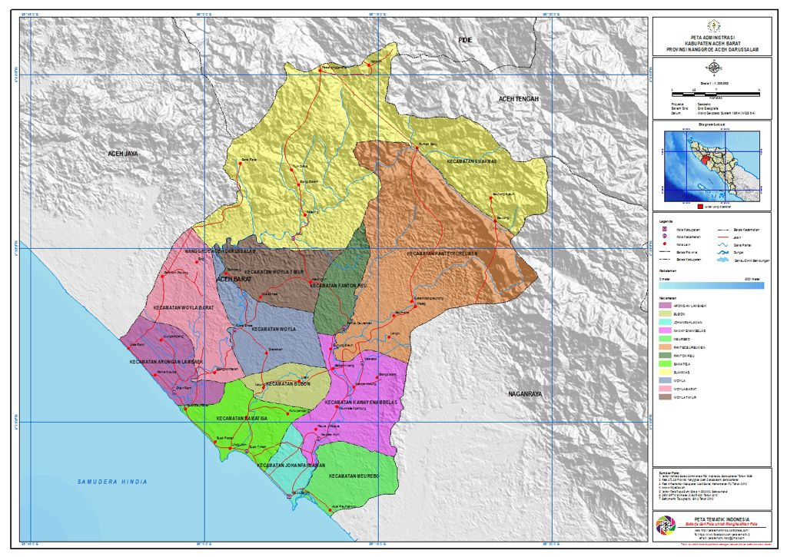

Sumber: Profil kabupaten Aceh Barat.

Gambar 4.1 Peta Kabupaten Aceh Barat.

Kepadatan penduduk dari sektor kesehatan merupakan indikator dalam melihat kondisi kesehatan yang akan muncul, terutama kesehatan lingkungan yang berkaiatan dengan kesehtan air bersih, sistem pembuangan air limbah dan penanganan sampah keluarga. Persebaran penduduk merupakan maasalah kependudukan yang rumit, karena akan berimbas kepada permasalahan ekonomi dan sosial. Persebaran yang merata memberi dampak positif kepada pertumbuhan ekonomi, sedangakan penduduk yang timpang tindih memberikan masalah sosial maupun ekonimi pada daerah tersebut.
    - Visi Dan Misi Kabupaten Aceh Barat

Visi

“ Terwujudnya Aceh Barat Yang Islami, Pembangunan Infrastruktur Dan Ekonomi Kerakyatan Yang Transparan, Kredibel, Akuntabel Dan Terintegrasi”

Misi
- Mengembalikan Kabupaten Aceh Barat yang syar’i dan mewujudkan Aceh Barat yang bersih.
- Mewujudkan perdamaian Aceh yang abdi sesuai nilai-nilai luhur pancasila, UUD 1945, MoU Helsynki dan UUPA.
- Membangun ekonomi kerakyatan yang bertumpa pada sektor SDA dengan pengelolaan terintegrasi berlandaskan tata ruang dan peta kebencanaan.
- Meningkatkan kesejahteraan Sunberdaya manusia seperti Aparatur Sipil Negara (ASN). Tenaga kontrak (honorer) dan Tengku Dayah.
- Mengembalikan dan melestarikan objek wisata spiritul, seni, budaya dan adat istiadat serta olahraga sesuai potensi kedaerahan.
- Pembangunan Prasarana dan Sarana infrastruktur pendukung dalam mewujudkan Aceh Barat sebgai zona ketahanan pangan nasional.
- Memberikan pelayanan kesehatan menuju masyarakat Aceh Barat yang sehat jasmani dan rohani serta meningkatkan SDM kesehatan.
- Meningkatkan kesejahteraan dan keahlian tenaga penduduk serta membuka akses pendidikan kepada masyarakat Aceh Barat.
  - Hasil Penelitian

Tabel data cakupan vaksinasi covid-19 dosis 1, dosis 2, dan dosis 3 di Kabupaten Aceh Barat .

Tabel 4.2 Data vaksinasi Covid-19
No | KECAMATAN/ | Total | Dosis 1 | Dosis 2 | Dosis 3
 | PUSKESMAS
1. | COT SEUMEUREUNG | 12.640 | 3.974 | 2.099 | 101
2. | JOHAN PAHLAWAN | 63.448 | 8.643 | 4.952 | 284
3. | SUAK RIBEE | 16.710 | 11.329 | 7.808 | 89
4. | MEUREUBO | 30.094 | 3.832 | 2.817 | 98
5. | PEUREUME | 6.614 | 2.832 | 1.215 | 20
6. | MEUTULANG | 21.115 | 1.117 | 577 | 5
7. | PANTE CEUREUMEN | 9.910 | 1.880 | 920 | 20
8. | KAJEUNG | 4.288 | 717 | 403 | 30
9. | TANGKEH | 4.383 | 795 | 454 | 11
10. | KUALA BHEE | 13.665 | 2.137 | 1.170 | 30
11. | PASI MALI | 7.845 | 1.326 | 563 | 43
12. | DRIEN RAMPAK | 11.962 | 2.025 | 701 | 14
13. | KUTA PADANG LAYUNG | 6.468 | 1.865 | 1.097 | 39
 | Jumlah Vaksinasi | 198.278 | 43.510 | 25.748 | 784

Sumber : Dinas Kesehatan Kabupaten Aceh Barat.

Informan pada penelitian ini dapat dilihat pada tabel karakteristik informan

Tabel 4.3 Karakteristik Informan
Umur | Jenis kelamin | Jabatan | Jumlah
42 | Laki-Laki | Satgas Covid | 1
49 | Perempuan | Kepala Dinas Kesehatan | 1
46 | Perempuan | Kapala Bidang P2P | 1
35 | Perempuan | Perawat | 1
23 | Perempuan | Vaksinator | 1

    - Penyususnan Rencana Kerja

Rencana kerjamerupakan suatu proses yang berorientasi pada hasil yang di inginkan kurun waktu 1 (satu) tahun kedepan dengan tetap memperhatikan potensi, peluang dan kendala yang ada atau yang mungkin timbul.
Sesuai yang saya baca dan saya lihat di media sosial mendagri mengeluarkan imendagri instruksi suatu perintah untuk mengeluarkan intruksi tentang pengendalian covid-19 tersebut?
IU1 : ”Memang betul mendagri mengeluarkan intruksi untuk kita khususnya aceh barat. telah merealisasikan hal tersebut dengan turun nya surat perintah dari bupati tentang pengendalian covid-19. bupati mengeluarkan surat Dengan keluarnya surat izin no 32 tahun 2020 tentang pengerakan dan penegakan hukum promkes sebagai upaya pengendalian covid-19 tanggal 30 september 2020. Organisasi khusus nya aceh barat di ketuai oleh bupati aceh barat,wakil 1 damdim, wikil 2 kapolres, wakil 3 sekda”.
Apakah dari struktur organisasi tersebut ada pembagian bidang lagi ?
IU1: “Ada, disitu ada tim ahli dan sekertaris juga dari itu terbentuklah 5 bidang yaitu 1) bidang data dan informasi, 2) bidang komunikasi pubik, 3) bidang perubahan prilaku, 4) bidang kesehatan, 5) bidang penegakan hukum dan disiplin. Dan disini mahasiswa juga termasuk sebagai relawan”
Dari 5 bidang diatas apakah sudah berjalan dengan lancar?
IU1: “Alhamdulillah sudah berjalan lancar sebagai mana fungsinya masing-masing. Dan kami sebagai penegak hukum sudah melaksanakan patroli di seputaran kabupaten aceh barat kami juga berkerjasama dengan dinkes, polres, satpol pp dan koramil setempat sesui dengan jadwal masing-masing”.
Kapan dilakukan patrolinya dan di mana saja pak ?
IU1: “Dilakukan setiap hari sesuai dengan jawal masing-masing, mulai dari pagi, siang, sore sampai malam. Tempat nya itu ya seputaran aceh barat seperti di meulaboh”.

Berdasarkan hasil wawancara dengan informan utama ke-1 (IU1), menunjukkan bahwa imendagri mengeluarkan intruksi khusus aceh barat tentang pengendalian vaksinasi covid-19, bupati aceh barat juga mengeluarkan surat izin no 32 tahun 2020 tentang pengerakan dan penegakan hukum promkes sebagai upaya pengendalian covid-19 tanggal 30 september 2020.Organisasi khusus nya Aceh Barat di ketuai oleh bupati aceh barat,wakil 1 damdim, wikil 2 kapolres, wakil 3 sekda. Dari organisasi tersebut terbentuklah 5 bidang yaitu 1) bidang data dan informasi, 2) bidang komunikasi pubik, 3) bidang perubahan prilaku, 4) bidang kesehatan, 5) bidang penegakan hukum dan disiplin. Dengan adaanya surat izin tersebut maka lintas sektor setempat dapat menjalankan tugasnya masing-masing.

Apakah bapak/ibuk ada melakukan pertemuan tentang penyusunan rencana kerja sama dalam program vaksinasi covid-19?

IU1 : “Ada, direncanakan dalam minggu pertama di posko ppkm/lapangan tenis membahas tentang penyusunan rencana kerja bagaimana perencanaan yang harus dilakukan untuk memutuskan rantai penyebaran covid-19 di kabupaten aceh barat.

Pertanyaan yang sama kepada IU2 menjawab:

IU2 : “Melakukan mikro pleaning terlebih dahulu, disitu kita membahas bagaimana perencanaan kerja nya dan penanganan tentang covid-19”.

Pertanyaan yang sama kepada IU3 menjawab:

IU3: “Ada melakukan pertemuan beberapa kali membahas perencanaan vaksinas”.

Pertanyaan yang sama kepada IP1 menjawab:

IP1: “Ada beberapa kali melakukan pertemuan dengan pemerintah aceh barat”.

Pertanyaan yang sama kepada IP2 menjawab:

IP2: “ Ada”

Siapa saja yang hadir pada saat membahas penyusunan rencan kerja?

IU1 : “Yang hadir bupati, satgas covid, dinkes, polri, babimsar dan anggota satpol pp, vaksinator, puskesmas, ulama, dan panglima laot”.

Pertanyaan yang sama kepada IU2 menjawab:

IU2: “Tni polri, kodim, pokja, dinkes semua lintas sektor setempat terlibat”.

Pertanyaan yang sama kepada IU3 menjawab:

IU3: “Lintas sektor seperi bupati, satgas covid, dinkes, dandim, puskesma, kodim, panglima laot”.

Pertanyaan yang sama kepada IP1 menjawab:

IP1: “Semua lintas sektor aceh barat terlibat, satgas covid, dinkes, bupati, kodim, polsek”.

Pertanyaan yang sama kepada IP2 menjawab:

IP2: “Dinkes, satgas covid, puskesmas, vaksinator,bupati”.

Apakah ada hambatan pada saat melakukan penyususnan rencana tersebut?
IU1: “Sampai saat ini tidak ada, dikarnakan semua setuju dalam hal rencana vaksinasi”.
Pertanyaan yang sama kepada IU2 menjawab:
IU2: “Klo hambatannya tidak ada sampai saat ini semua berjalan dengan lancar”.
Pertanyaan yang sama kepada IU3 menjawab:
IU3: “Tidak ada”.
Pertanyaan yang sama kepada IP1 menjawab:
IP1: “Gak ada, semua berjalan sesuai rencana”.
Pertanyaan yang sama kepada IP2 menjawab:
IP2: “Untuk hambatanya tidak ada”.

Apakah ibu/bapak ada melalukan pertemuan membahas rencana kerja vaksinasi covid-19?

IU1 : “Ada dilakukan pertemuan khusus membahas vaksinasi dalam setiap 1 bulan di lakukan pertemuan 2 kali di minggu kedua dan minggu ke empat, di hadiri olehbupati, dinkes, polri, babimsar dan anggota satpol pp, vaksinator, puskesmas, ulama, dan panglima laot”.

Pertanyaan yang sama kepada IU₂ menjawab:

IU2 : “Ada, kami juga ada melakukan pertemuan khusus dinkes saja membahas tentang vaksin”.

Selain pertemuan lintas sektor setempat ada gak pak pertemuan seputaran jajaran satgas covid?

IU1 : “Ada, kami juga melakukan pertemuan evaluasi di jajaran kodim, damram jajaran, koramil dan juga yang dihadiri itu para anggota kodim dari jajaran-jajaran koramil dan pos koramil. Di pos ppkm itu sampek tingkat desa. Kodim ya musmika klo koramil musmika seperti camat kapolsek, babimsar itu desa seperti keuchik aparatur desa”.

Dalam hal mengambil keputusan atau kesepakatan tentang rencana kerja yang terkait program vaksinasi covid-19 apakah lintas sektor lainnya setuju?

IU1 : “Setuju, dalam arti musmika panglima laot, ulama-ulama, camat, kepala desa semua mendukung dalam progam vaksinasi covid-19 ini di lakukan”.

Apakah ada bukti terkait kesepakatan rencana kerja yang sudah di ambil oleh lintas sektor ?

IU1 : “Ada, surat kerja sama dengan forkopimda Aceh Barat”.

Bagaimanakah kelangsungan perencanaan rencana kerja dalam program vaksinasi covid-19?

IU1: “Berjalan lancar, dikarenakan pelaksanaannya dilakukan oleh tim vaksinasi dan vaksinator di puskesmas atau pun kecamatan masing-masing dengan yang terlibat babimsar”.

Berapakah tempat vaksinasi covid-19 yang ada di kabupaten aceh barat?

IU1 :“semua ada 12 tempat, masing-masing puskesmas memiliki 1 tempat vaksinasi covid-19”.

Apakah wewenang utama dalam kelangsungan rencana kerja program vaksinasi ini ada di bawah naungan kodim?

IU1 : “Iyaa”.

Pertanyaan yang sama kepada IU₂ menjawab:

IU2 : “iyaa lah forkopimda eeee satgaskan kemudian eeee dinkes aja pokja, gak langsung dinkes langsung berdiri sendiri dia”.

Berdasarkan hasil wawancara dengan informan utama ke-1 (IU1) dan informan ke-2 (IU2), dan informan ke-3 (IU3) dan infprman pendukung ke-1 dan informan pendukung ke-2 menunjukkan bahwa penyusunan rencan kerja dalam program vaksinasi covid-19 dilakukan pertemuan dalam satu bulan 2 kali sekurang-kurangnya 1 kali dalam sebulan, yang membahas tentang rencana kerja dan penanganan covid-19. Penyususnan rencana kerja yang sudah di setujui oleh seluruh lintas sektor setempat di buatlah surat kerja sama dengan forkopimda Aceh Barat.

Apakah sudah ada tindakan tegas yang dilakukan di lapangan untuk menurunkan kasus covid-19?

IU1 : “Sudah ada, tindakan yang dilakukan yaitu menutup cafe-cafe yang tidak memenuhi protokol kesehatan. dalam kegiatan patroli sebelumnya ada perencanaan terlebih dahulusebelummelakukan kegiatannya di pagi hari, siang sore dan sampai malam”.

Siapa saja yang melakukan patroli tersebut pak ?

IU1 : “Ada polres, satpol pp dan koramil sesuai dengan jadwal masing-masing”.

Bagaimanakah konsep perencanaan kerja kedepan dan yang sudah di lakukan tentang program vaksinasi covid-19?

IU1: “Tugas dari ppkm ini mengajak masyarakat Kabupaten Aceh Barat yang belum melaksanakan vaksinasi agar mau melakukan vaksin. Perencanaan nya 1. Mengajak masyarakat untuk vaksin terutama masayarakat perdesaan atau pendalaman yang belum mengerti dan tau tentang apa dan guna, fungsi vaksinasi, 2. Biar memperkecil korban yang positif covid-19 dengan adanya vaksinasi dapat mengurangi resiko penyebaran covid-19”.
Terkait proses vaksinasi apakah sudah berjalan pak?
IU1: “Alhamdulillah untuk proses vaksinasi telah sesuai dengan fungsi dan tugas masing-masing. Kami kodim sebagai penegak hukum berkerjasama dengan polres tindakan vaksinasi di laksanakan oleh tim kesehatan di bantu sebagai oleh tni polri karna kami juga masuk di bagian adaministrasi”.

Pertanyaan yang sama kepada IU2 menjawab:

IU2 : “Alhamdulillah sudah berjalan dikaranakan masyarakat sudah mau melakukan vaksinasi covid-19”.

Pertanyaan yang sama kepada IU3 menjawab:

IU3: “Sudah berjalan, akan tetapi masih ada masyarakat yang kurang berpartisipasi”.

Pertanyaan yang sama kepada IP1 menjawab:

IP1: “Sudah berjalan bagaimana mestinya akan tetapi masih ada masyarakat yang kurang antusias”.
Sejauh ini bagaimana tanggapan masyarakat terhadap vaksinasi covid-19?
IU1 : “Yaa alhamdulillah tanggapan sejauh ini sudah positif, yang paling berat kami sebagai satgas covid kabupaten aceh barat yaitu menghadapi hoaks yang beredar”
Bagaimana bapak sebagai satgas covid mengsiasiati masalah hoaks tersebut?
IU1 : “Kami kodim juga sebagai satgas memberikan edukasi akan pentingnya vaksinasi manfaat maupun kegunaannya. kami juga mengrealisasikan kepada masyarakat, mahasiswa, dan pelajar”.

Berdasarkan hasil wawancara dengan informan utama ke-1 (IU1) menunjukkan bahwa rencan kerja dalam program vaksinasi covid-19 sudah berjalan sesuai dengan tugas dan fungsi masing-masingadaperencanaan terlebih dahulu 1.Mengajak masyarakat untuk vaksin terutama masayarakat perdesaan atau pendalaman yang belum mengerti dan tau tentang apa dan guna, fungsi vaksinasi, 2. untuk memperkecil korban yang positif covid-19 dengan adanya vaksinasi dapat mengurangi resiko penyebaran covid-19, di Aceh Barat terdapat12 tempat vaksinasi sesuai dengan puskesmas, 1 (satu) tempat di bawah naungan TNI yaitu di dinkes, 1 (satu) tempat di bahwah naungan polri yaitu di polres. Secara umum vaksinator yang ada di aceh barat berjumalah 95 orang.
Sebelum vaksinasi di lapangan apakah harus menetukan target dan sasaran dimana?
IU1: “ Ada, terlebih dahulu kita tentukan target nya siapa dan dimana, disini yang menjadi sasaran nya seluruh masyarakat mulai dari lansia, remaja, anak-anak, tenga kesehatan”.

Pertanyaan yang sama kepada IP1 menjawab:

IU2: “Ada, semua masyarakat aceh barat itu yang menjadi sasaran dan target kita”.

Pertanyaan yang sama kepada IP1 menjawab:
IP1: “Iya, sasarannya itu lansia, remaja, petugas publik dan masyarakat, eummmm menerima vaksinasi covid-19 dari usia 12 tahun sampai lansia, lansia yang umurnya keatas 60dia juga ada kriteria tertentu dia, seperti apa yang bisa menerima vaksin dan yang tidak bisa menerima vaksin”.

Apa saja kendala dalam proses vaksinasi covid-19?

IP1 : “Sejauh ini kendalanya pada saat pelaksanaan sih lancar cuman antusia masyarakat yang masih kurang, mungkin banyakfaktor yang lain yang membuat eeee kurang nya antusia masyarakat.”

Apa saja faktor-faktor nya?

IP1 : “Faktor pengetahuan itu kurangnya pengetahuan dan pemahaman seseorang terhadap manfaat dan fungsi vaksinasi covid-19, faktor lingkungan itu sendiri terpengaruh dengan omongan dan hasutan tetangga yang menyebarkan isu-isu tentang vaksinasi”.

Apakah ada resiko jika tidak melakukan vaksinasi?

IP1 : ” oooo untuk resiko jika tidak melakukan vaksinasi yahh untuk resiko eeee jika tidak dilakukan vaksinasi atau tidak mendapatkan vaksinasi covid itu eeee dia lebih eeee terpapar covid, jika dia terpapar covid resikonya lebih parah jadi beda dengan orang yang sudah divaksin, orang-orang yang sudah divaksin itu jika dia terpapar maka dia tidak menberikan gejala atau resiko yang berat dia hanya ringan tidak perlu eeeuumm mengkin tidak perlu dirawat. Euumm jadi kekebalan nya juga sudah meningkat dengan melakukan vaksinasi.”

Ada berapa tahap pada saat menyuntikan vaksin?

IP1 : “Untuk jadwal vaksinasi suntikan pertama ituuu interfal nya 28 hari, yaa satu bulan untuk saat ini satu bulan interfaknya, nah klo dulu dek ya klo mengarah ke jurnis yang awal dulu contohnya yaa seperti kami para nakes disuntik dengan interfal 14 hari, 14 hari itu adalah interfal minimal nah saat ini karna sudah ada sasaran 17 tahun, 12 sampai 17 tahun itu sudah keluar jurnis terbaru untuk interfalnya itu 28 hari eee jadi makanya disamakan semua 28 hari eeee untuk interfalnya jadi mungkin untuk mengurangi eeee kesalaha-kesalahan misalnya tidakk eeupp apa mencapai waktu yang sudah ditentukan misalnya belum 28 hari udah disuntik jadi disama ratakan sekarang 28 hari semuanya. Sekarang ada vaksin yang ke tiga yaitu moderna pada saat ini dikhusus untuk nakes dulu klo untuk masyarakat belum karna untuk vaksin nakes saja belum tuntas, tapi klo udah tuntas untuk nakes nantik kedepannya akan kemasyarakat jugak moderna.

Kenapa diberikan kenakes saja?

IP1 : “Itu kenapa diberika kenakes dulu karna nakes adalah garden terdepan mereka yang selalu terpapar,resiko terpapar lebih tinggi karna mereka melayani masyarakat yaa, masyarakat yang dapang kondisinya yang berbed-beda ada yang sakit maka di perioritaskan nakes dulu”.

Apa perbedaan vaksinasi moderna dengan vaksin sinovac?

IP1 : “Perbedaan vaksin moderna dan sinovac yaa itu tingkat efisiensinya lebih tinggi moderna yaitu mencapai eee 94% klo sinovac kan cuman 64%”.

Berapakah jumlah vaksinator yang ada di Aceh Barat?

IU1 : “95 orang dinkes, 10 TNI, 10 Polri”.

Ada berapakah tempat vaksinator yang ada di kabupaten aceh barat?

IU1 : “12 tempat sesuai dengan puskesmas, 1 (satu) tempat di bawah naungan TNI di dinkes, 1 (satu) tempat di bahwah naungan polri di polres”.
Berapakah jumlah masyarakat yang sudah melakukan vaksinasi?
IU2 :”Jumlah masyarakat yang sudah melakukan vaksinasi yaitu dosis 1 (43.510), dosis II (25.748), dosis III (691), data ini sudah termasuk juga semua stakeholdel seperti PNS, TNI Polri, Tentara”.

Berdasarkan hasil wawancara dengan informan utama ke-1 (IU1), dan informan pendukung ke-1 (IP1) maka peneliti menyimpulkan bahwa sasaran vaksinasi covid-19 ini adalalah mulai dari lansia, remaja, petugas publik, dan masyarakat, kendalanya yaitu kurang nya antusial masyarakat untuk melakukan vaksinasi, dikarnakan banyak faktor. Jumlah masyarakat yang sudah melakukan vaksinasi yaitu dosis 1 (43.510), dosis II (25.748), dosis III (691).
    - Kesepakatan

Hasil wawancara dengan dandim sebagai satgas covid-19 informan utama ke-1 (IU1) sebagai berikut:

Bapak/ibuk Bagaimanakah cara membangun kesepakatan dalam menjalankan program vaksinasi covid-19?

IU1 : “Itu terlebih dahulu kita melakukan rapat atau melakukan koordinasi dengan forkopimda (Forum Koordinasi Pimpinan Daerah)”.

Pertanyaan yang sama kepada IU₂ menjawab:

IU2 : “Eeuumm dengan melakukan rapat koordinasi dengan forkopinda, yang melibatkan Dinas Kesehatan dan Rorkopinda, sebelum itu kami juga ada melakukan beberapa kali pertemuan khusus membasah tentang program vaksinasi covid-19 di kabupaten Aceh Barat”.

Pertanyaan yang sama kepada IU3 menjawab:

IU3: “Dengan melakukan rapat koordinasi dengan forkopinda”.

Siapa saja yag terlibat dalam forkopinda tersebut?

IU1 :“Ada bupati, dandim,satgas covid, kapolsek, pengadilan agama, pengadilan negri dan lain-lain”.

Apa fungsi dari forkopinda tersebut?

IU1 : “Untuk membahas penyelenggaraan urusan pemerintahan umum maupun penanggulangannya dan menentukan sistem dan tata cara pengamanan pelaksanaan kebijakan”.

Siapa saja yang terlibat dalam mengambil kesepakatan untuk pelaksanaan program vaksinasi covid-19?

IU1 : “Bupati, dinkes, polri, babimsar dan anggota satpol pp, vaksinator, puskesmas, ulama, dan panglima laot”.

Pertanyaan yang sama kepada IU₂ menjawab:

IU2 : “Euuumm semua yang terlibat yaitu kadis, forkopinda dan bupati”.

Pertanyaan yang sama kepada IU3 menjawab

IU3: “Dinas Kesehatan dan pihak Forkopinda”.

Dalam hal mengambil keputusan atau kesepakatan tentang rencana kerja yangterkait pelaksanann program vakinasi covid-19 apakah lintas sektor setuju semua?

IU1: “Setuju, dalam arti musmika penglima laot,ulama-ulama, camat, kepala desa semua mendukung dalam pelaksanaan vaksinasi covid-19.

Pertanyaan yang sama kepada IU2 menjawab

IU2: ”Setuju semua”.

Apakah ada kendala pada saat pengambilan kesepakatan tersebut?

IU1: “Tidak ada kendala, dalam arti semua setuju dalam pelaksanaan vaksinasi”

Pertanyaan yang sama kepada IU2 menjawab
IU2: “Gak ada”.

Pertanyaan yang sama kepada IU3 menjawab

IU3:“Gak ada kendala”.

Berapa kali dilakukan pertumuan pada saat membuat kesepakatan program vaksinasi covid-19?

IU1 : ”Udah bayak kali melakukan pertemuan nya, ada dalam satu bulan 4 kali”

Pertanyaan yang sama kepada IU₂ menjawab:

IU2 : “Ada beberapa kali, bahkan ada dalam satu minggu 2 kali ada jugak satu bulan sekali gak tentu karna setiap kegiatan kami harus melakukan pertemuan untuk membahas tentang renana yang akana dilakukan ”.

Berdasarkan hasil wawancara dengan informan utama ke-1 (IU1) dan informan ke-2 (IU2), menunjukkan bahwa pengambilan kesepakatan dalam program vaksinasi covid-19 di Aceh Barat lintas sektor setempat dan forkopimda membuat pertemuan terlebih dahulu membahas tentang program vaksinasi covid-19.
    - Sosialisasi

Majelis pemusyawaratan ulama (MPU) aceh dan para alim ulama sepakat mengikuti fatwa Majelis Ulama Indonesia (MUI) menyatakan vaksinasi covid-19 dari Sinovac halal dan suci digunakan. tindak lanjut dari kesepakatan itu MPU dan para alim ulama juga mnyatakan sepakat untuk membantu mensosialisasikan program vaksinasi covid-19 kepada masyarakat sebagai upaya bersama menanggulangi penyebaran virus di Aceh.

Sosialisasi ini saling berhubungan satu sama lain dalam hal misi, tujuan untuk meningkatkan perubahan-perubahan dalam masyarakat. Dan batasan-batasan yang dibutuhkan yaitu mengenai apa yang dilakukan dan untuk siapa sasarannya. Secara umum sosialisasi adalah proses mempelajari norma, nilai, peran dan sangat diperlukan berpartisipasi yang efektif dalam kehidupan sosial, suryanto (2004).

Dalam hal ini sebagaimana hasil wawancara dengan dandim sebagai Satgas covid-19 sebagai Informan utama ke-1 (IU) sebagai berikut:

Sebelum melakukan sosialisasi apakah ada terlebih dahulu melakukan perencanaan?

IU1: “Ada, dia tidak cuman perencanaan saja tapi ada beberapa tahap yaitu 1) tahap perencanaan, 2) tahap persiapan, 3) tahap pelaksanaan”.

Pak apa maksud dari 3 tahap tersebut?

IU1: “Tahap perencanaan seperti menetapkan target dan tujuan sosialisasi, tahap persiapan itu menyusun rangkaian kegiatan yang akan dilakukan dengan tujuan agar waktu dan pekerjaan yang dilakukan bisa efektif, tahap pelaksanaan itu langkah –langka awal dalam mulainnya suatu sosialisasi”.

Pertanyaan yang sama kepada IU2 menjawab:

IU2: “Ada, kita lakukan mikro plening, perencanaan dulu baru kemudia kita lakukan sosialisasi”.

Sebelum melakukan sosialisasi apakah ada melakukan pertemuan pak/buk?

IU1: “Ada, setiap mau melakukan kegiatan pastinya melakukan pertemuan terlebih dahulu untuk dibahas”.

Pertanyaan yang sama kepada IU2 menjawab:

IU2: “Ada, pertemuan dari pertama kita sebelum melakukan pelaksanaan kita melakukan mikro plenning terlebih dahulu, kemudian kitaadakan pertamuan berkali-kali, sebelum kita adakan vaksinasi kita melakukan pertemua”.

Bagaimanakah caranya melakukan sosialisasi vaksinasi covid-19 di masyarakat terhadap program vaksinasi covid-19 ini pak?

IU1 : “Kami memberikan edukasi akan pentingnya vaksinasi manfaat maupun kegunaannya. Kami juga mengrealisasikan kepada masyarakat, mahasiswa, dan pelajar. Sebelumnya stekeholder yang berpartisipasi pada saat melakukan sosialisasi terlebiih dahulu sudah melakukan vaksinasi”.

Pertanyaan yang sama kepada IU2 menjawab:

IU2 : “Sosialisasi kita lakukan terutama di masyarakat anak sekolah eee yaa ke pelayanan publik, pelayalan publik itu sasaran nya petugas kesehatan, guru, TNI polri eee kemudian”.

Pertanyaan yang sama kepada IU3 menjawab:

IU3 : ““Sosalisasi ini kita lakukan ke kemasyarakat, kepetugas kesehatan sampai ke perdesaan, secara langsung dan juga menggunakan media elektroni, media cetak”.

Pertanyaan yang sama dengan (IP1) menjawab:

IP1: “Klo untuk melakukan sosialisasi euumm sebenarnya kami berkerjasama dengan dinas dan berkontribusi juga dengan aparat kecamatan dan aparatur desa setempat untuk mengajak masyarakat agar mau mengikuti sosialisasi dan mau melakukan vaksinasi, sedangkan hambatannya itu lebih kepada masyarakatnya sendiri yang kurang paham dan tidak mau berpartisipasi untuk mengikuti sosialisasi tentang program vaksinasi”.

Sebelum melakukan sosialisasi apakah terlebih dahulu membuat perencanaan?

IUI: “Ada, dia tidak cuman perencanaan saja tapi ada beberapa tahap yaitu 1) tahap perencanaan, 2) tahap persiapan, 3) tahap pelaksanaan”.

Apa yang di maksud 3 tahap tersebut?

IU1 : “Tahap perencanaan seperti menetapkan target dan tujuan sosialisasi, tahap persiapan itu menyusun rangkaian kegiatan yang akan dilakukan dengan tujuan agar waktu dan pekerjaan yang dilakukan bisa efektif, tahap pelaksanaan itu langkah –langka awal dalam mulainnya suatu sosialisasi”.

Apa saja kendala yang dihadapi pada saat sosialisasi?

IUI :“Kendalanya itu masyarakat kita ini banyak mempercayai berita hoaks yang beredar di aceh barat tanpa melihat secara langsung kebenarannya”.

Pertanyaan yang sama dengan (IU1) menjawab:

IU2: “saat ini tidak ada, dikarnakkan antusias masyarakat masih tinggi untuk melakukan vaksinasi”.

Pertanyaan yang sama dengan (IU1) menjawab:

IU3 : “Kendala yang sering terjadi pada saat sosialisasi itu kurangnya minat masyarakat untuk mengikuti sosialisasi dan vaksinasi ”.

Pertanyaan yang sama dengan (IU1) menjawab:

IP1: “kendalanya itu lebih kepada masyarakatnya sendiri yang kurang paham dan tidak mau berpartisipasi untuk mengikuti sosialisasi tentang program vaksinasi”.

Bapak/ibu bagaimanakah cara menyelesaikan kendala tersebut?

IUI :“Dengan memberikan arahan dan informasi yang benar dan juga memberitahukan manfaat dan fungsi vaksinasi tersebut agar masyarakat tidak percaya berita yang hoaks”.

Pertanyaan yang sama dengan (IU2) menjawab:

IU3 : “eummm kami akan melakukan sosialisasi secara terus menerus agar masyarakat mau berparstisipasi dan kami juga memberikan pemahaman kepada masyarakat tentang pentingnya melakukan vaksinasi dan bahayanya covid-19”.

Siapa saja yang terlibat pada saat sosialisasi?
IU1: “Dinkes, dandim, satgas covid, petugas kesehatan, tokoh masyarakat”.

Pertanyaan yang sama dengan (IU2) menjawab:
IU2:“Masyarakat, tokoh agama,KUA, ada pak keuchik”.

Pertanyaan yang sama dengan (IU2) menjawab:
IU3: “Dinkes, petugas keshatan,dandim, dan lintas sektor setempat”.

Dalam melakukan kegiatan sosialisasi dan vaksinasi apakah anggota kodim 015 Aceh Barat ada ikut serta?

IU1 :“Ada, kami selalu ikut serta pada saat kegiatan atau pun pelaksanaan sosialisasi dan vaksinasi dilakukan , kami anggota dandim 015 Aceh Barat sebagai satgas covid dan kami juga berkerjasama dengan lintas sektor lainnya pada saat melakukan kegiatan sosialisasi dan vaksinasi tersebut”.

Berdasarkan hasil wawancara dengan informan utama ke-1 (IU1), informan ke-2 (IU2), dan informan utam ke-3 (IU3) , dan informan pendukung ke-1 (IP1) maka peneliti menyimpulkan bahwa sosialisasi dilakukan secara langsung dan juga menggunakan media cetak, media elektronik, sasarannya yaitu pelayanan public, pelayanan non public dan masyarakat.

Dalam kegiatan program vaksinasi covid-19 apakah lintas sektor ikut terlibat?

IU1: “Ada, semua lintas sektor setempat terlibat seperti Bupati, dinkes, polri, babimsar dan anggota satpol pp, vaksinator, puskesmas, ulama, dan panglima laot”.

Pertanyaan yang sama dengan (IU2) menjawab:

IU2: “Ada, kan tidak mungkin dinkes berdiri dengan sendiri nya tanpa berkerjasama dengan lintas sektor setempat. Dikarnakan itu, semua lintas sektor dilibat dalam semua kegiatan ataupun pelaksanaan vaksinasi termaksud lintas program yang terlibat yaitu kepala puskesmas dan tim vaksinator.”

Berapakah jumlah sumber daya manusia yang terlibat dalam program vaksinasi covid-19?

IU1 :“ Secara umum 95 orang Dinkes, 10 TNI, 10 Porli, itu di 12 tempat atau di setiap puskesmas”.

Pertanyaan yang sama dengan (IU2) menjawab:

IU2 : “ Keseluruhan ada 160 orang, semua itu sudah termasuk dengan lintas sektor setempat”

Setiap anggota vaksinator yang ada di kecamatan apakah di tunjuk oleh Dinas?

IU2 : “Tidak, vaksinator itu tidak di tunjuk oleh dinas tetapi dia harus mengikuti pelatihan terlebih dahulu. semua vaksinator-vaksinator yang berkerja sebagai petugas vaksinasi di aceh barat atau pun dimana saja dia harus memiliki sertifikat sebagai vaksinator terlebih dahulu, di karnakan klo tidak ada sertifikat berati tidak bisa menjadi vaksinator,

Bagaimanakah caranya untuk mendapatkan sertifikat tersebut?

IU2 : “Untuk mendapatkan serifikat tersebut harus mengikuti pelatihan yang di adakan di batam, cara mengikutnya melalui zoom. Setiap kecamatan atau satu puskesmas itu terdiri dari 9 orang: yaitu 5 orang vaksinator, 2 orang piket, 1 orang pendaftaran, 1 lagi kesling”.

Berdasarkan hasil wawancara dengan informan utama ke-1 (IU1), informan utama ke-2 (IU2) menunjukkan bahwa pada saat melakukan program vaksinasi covid-19 di masyarakat Aceh Barat, lintas sektor setempat ikut terlibat dan berkerja sama dalam pelaksanaan program vaksinasi covid-19.

Apa saja tugas-tugas vaksinator?

IP2 :“Sebenarnya tugas vaksinator itu beda-beda ada bagian kesling, bagian pendaftaran, piket. Dan memberikan pemahaman tentang pentingnya vaksinasi. Vaksinator juga sebagai liders untuk mengajak masyarakat melakukan vaksinasi”.

Berapakah jumlah vaksinator peruskesmas?

IP2: “Semua nya 9 orang: yaitu 5 orang vaksinator, 2 orang piket, 1 orang pendaftaran, 1 lagi kesling”.

Apakah vaksinator itu cuman ada di puskesmas atau di Dinas Kesehatan saja?

IP2 :“Tidak, vaksinator itu adanya di tempat-tempat pelayanan kesehatan seperti di puskesmas, di dinkes dan di tempat-tempat pelayanan kesehatan lainnya ada juga seperti di rumah sakit tetapi diklinik tidak ada. Di satgas itu sebenarnya tidak ada juga tetapi satgas covid berkerjasama dengan vaksinator untuk mengajak masyarakat untuk melakukan vaksinasi dan juga untuk mengamankan pelaksanaan vaksinasi. jadi vaksinator itu sendiri memang dari puskesmas, jika ada kegiatan vaksinasi atauapun pemberitahuan tentang kegiatan pelaksanaan vaksinasi yang di perintahkan oleh Dinas untuk melakukan vaksinasi covid-19 di kampung-kampung”.

Kegiatan apa saja yang sudah dilakukan oleh vaksinator ?

IP2 :“Untuk kegitan yang dilakukan vaksinator itu sendiri kami melakukan sosialisasi dan juga melakukan pendataan masyarakat yang sudah melakukan vaksin untuk di laporkan ke pusat”.

Berdasarkan hasil wawancara dengan informan pendukung ke-2 (IU2), menunjukkan bahwa vaksinator itu juga sebagai liders untuk mengajak masyarakat melakukan vaksinasi dan mendata jumlah masyarakat yang sudah divaksin untuk di laporkan ke pusat.

Berdasarkan hasil wawancara dengan seluruh informan sosialisasi terhadap pelaksanaan program vaksinasi covid-19 maka peneliti menyimpulkan bahwa sosialisasi sudah sangat baik terhadap pelaksanaan program vaksinasi covid-19 dikarnakansosialisasi di lakukan melalui tatap muka dan juga menggunakan media cetak , media elektronik sehingga program vaksinasi berjalan secara maksimal seperti memberikan edukasi tentang vaksinasi manfaat, fungsi dan kegunaannya dan semua lintas sektor setempat ikut serta dalam melakukan sosialisasi tersebut.
  - Pembahasan Penelitian

Berdasarkan fakta dan data temuan dalam penelitian, berikut pembahasan yang peneliti analisis. hasil penelitian yang telah disajikan diatas mengenai Sistem Kemitraan Dalam Program Vaksinasi Covid-19 di Kabupaten Aceh Barat Tahun 2021 yang dilakukan oleh peneliti dengan 5 informan yaitu 3 informan Utama (IUI, IU2, IU3) dan 2 Informan pendukung (IP1, IP2) terdapat 3 variabel yang dalamnya mencakup Penyususnan Rencana Kerja, Kesepakatan dan Sosialisasi akan membahas sebagai berikut:
    - Penyusunan Rencana Kerja

Berdasarkan hasil wawancara dengan seluruh informan tentang penyusunan rencana kerja, maka peneliti menyimpulkan bahwa pelaksanaan penyusunan rencana kerja sudah dilaksanakan dengan baik, dengan adanya peraturan dari mendagri (mentri dalam negri) mengeluarkan surat perintah tentang pengadaan dan pelaksanaan vaksinasi covid-19 di seluruh indonesia. Kebijakan vaksinasi tersebut dituangkan melalui peraturan Presiden Nomor 99 Tahun 2020 tentang pengadaan vaksin dan pelaksanaan vaksinasi dalam rangka penanggulangan pandemi covid-19. Pelaksanaa vaksinasi sendiri terbagi atas beberapa periode yang didasarkan pada kelompok prioritas penerima vaksin yang telah ditentukan dalam peraturan menteri kesehatan Nomir 10 Tahun 2021 tentang pelaksanaan vaksinasi dalam rangka penanggulangan pandemi corona Virus Disease 2019 (Perpres 99/2020).

vaksinasi yang dilakukan oleh pemerintah berupa terus untuk menekan laju penularan virus Covid-19 yang ada di seluruh wilayah indonesia. Hal ini dilakukan dengan mengadakan vaksinasi secara bersama-sama oleh pemerintah. Vaksinasi sendiri telah dilakukan pada perioede pertama pada bulan Januari 2021 yang diberikan pada kelompok prioritas seperti Tenaga Kesehatan, Pelayan Masyarakat, TNI & POLRI dan selanjutnya dilakukan pada pariode kedua yang diberikan kepada semua warga masyarakat dari lansia hingga remaja, dan saat ini sudah sampai pada usia 12 Tahun ke atas. Periode kedua ini dilakukan sekitar bulan April dan masih terus berlangsung sampai dengan September 2021.Vaksinasi sendiri merupakan salah satu program yang diyakini dapat mendukung terbentuknya kekebalan tubuh kelompok atau disebut dengan (herd immunity) (Perpres 99/2020).

Menurut Peraturan bupati Aceh Barat mengeluarkan surat izin tentang vaksinasi covid-19No 32 tahun 2020 tentang pengerakan dan penegakan hukum promkes sebagai upaya pengendalian covid-19 tanggal 30 september 2020. Dalam pengadaan vaksinasi dan pelaksanaan vaksinasi covid-19 pemerintah aceh barat sudah membuat perencanaan tentang pengandaan vaksinasi covid-19 dilakukan sebagai salah satu cara penanggulangan pandemi covid-19 di Aceh Barat untuk menurunkan angka positif covid-19. Rapat rencana kerja dilakukan 4 kali dalam 1 bulan membahas tentang pengadaan dan penanggulangan vaksinasi covid-19 yang dilakukan di kawasan kondim aceh barat. Adapun yang terlibat dalam pengadaan vaksinasi dan pelaksanaan vaksinasi yaitu bupati, satgas, dinas kesehatan, dandim, polri, vaksinator dan babinsa, satpol pp, puskesmas, ulama, dan panglima laot. Dandim juga melakukan pertemuan evaluasi di jajaran kodim, damram, koramil, yang dihadiri oleh anggota kodim dari jajaran-jajaran koramil dan pos koramil. Dan koramil musmika itu seperti camat, kapolsek, babinsa itu desa seperti keuchik aparatur desa.
Berdasarkan penelitian yang dilakukan oleh Aqsha Yuldan, (2015)kemitraan dipandang sebagai suatu kesisteman yang harus dijalankan secara harmonis dan koordinasi yang baik antar individu ataupun kelompok yang bermitra. Tiga prinsip dasar yang perlu dipahami oleh pihak yang akan bermitra adalah (1) Persamaan, (2) Keterbukaan, dan (3) Saling menguntungkan. Tiga prinsip ini harus dijalankan untuk mengurangi adanya kesenjangan yang terjadi dalam menjalankan proses kemitraan. Seiring perkembangan teknologi, terdapat dua sistem kemitraan yang dapat diterapkan pada sektor kesehatan.Model jejaring kerja (Networking), merupakan model yang paling sederhana. Masing-masing anggota mitra telah mempunyai perencanaan dan melakukan proses evaluasi secara mandiri terhadap kegiatannya. Model lainnya adalah kemitraan terpadu yang bersifat lebih baik dan solid. Hal ini dikarenakan masing-masing anggota mitra memiliki tanggung jawab yang sama dalam mencapai tujuan. Memiliki kehidupan yang sehat dan layak merupakan hak setiap warga negara.Bukan hanya kewajiban pemerintah untuk memelihara kesehatan setiap warganya, namun individu masyarakat juga harus berusaha agar tetap dapat menjaga dirinya dari segala ancaman penyakit dan masalah kesehatan lainnya.Dalam undang-undang kesehatan RI No. 36, tahun 2009, disebutkan bahwa setiap orang berkewajiban ikut mewujudkan, mempertahankan, dan meningkatkan derajat kesehatan masyarakat setinggi-tingginya.
    - Kesepakatan

Berdasarkan hasil penelitian dengan seluruh informantentang kesepakatan dalam program vaksinasi covid-19 menunjukakan bahwa kesepakatan sudah terlaksanakan dengan baik, pemerintah aceh barat telah menyetujui atau sudah disepakati tentang pengadaan vaksinasi covid-19 sebagai salah satu cara untuk penanggulangan pandemi covid-19, kesepakatan ini sudah berlangsung dari tahun 2020 hingga sekarang yang disepakati bersama secara langsung oleh bupati, satgas covid, dinkes, dandim, polri, ulama, panglima laot, satpol pp dan vaksinator, babinsa.

Kesepakatan adalah salah satu syarat sahnya perjanjian. Kesepakatan merupakan pernyataan kehendak yang sesuai antara satu orang atau lebih dengan pihak lainnya yang terlibat menghendaki sesuatu yang sama secara timbal balik. Perjanjian dalah kunci kesepakatan yang efktif. Kesepakatan memegang peran penting dalam suatu proses terbentuknya suatu perjanjian, kita dapat mudah mengenali terjadinya kesepakatan apabila terdapat kesesuaian antara penawaran dan penerimaan. Namun akan timbul suatu masalah apabila tidak dapat kesesuaian antara penawaran dan penerimaan, ucapan, pengiriman, penerimaan, penawaran misalnya terdapat kesalahan dalam menuliskan jumlah (wibowo T. 2012).

Berdasarkan penelitian yang dilakukan oleh R. Subekti, (2013) dalam kesepakatan vaksinasi ini terjadi pada saat tercapaiannya kata sepakat di antara para pihak yang mengadakan perjanjian. Selain itu kesepakat yang diambil sebagai salah satu syarat yang logis karena dalam perjanjian setidak-tidaknya harus ada pihak yang berhadapan dan menyutujui kesepakatan antara dua kehendak yang saling mengisi, dengan adanya kesepakatan tersebut maka berjalanlah rencana yang sudah di sepakati sebelumnya oleh kedua belah pihak untuk melakukan kegiatan yang sudah direncanakan.
    - Sosialisasi
Berdasarkan hasil wawancara dengan seluruh informan tentang sosialisasi terhadap pelaksanaan program vaksinasi covid-19 maka, peneliti menyimpulkan bahwa sosialisasi sudah terlaksanakan dengan baik, pemerintah Aceh Barat berkerja sama dalam melakukan sosialisasi vaksinasi covid-19 dengan menggunakan mediat elektonik (seperti radio, televisi) sebagai media utama yang digunakan, sosialisasi juga berlangsung secara tatap muka yang dilakukan di tempat-tempat umum seperti sekolah, pelayanan publik, non publik sampai ke masyarakat. Adapun yang terlibat pada saat sosialisasi yaitu satgas covid, dinkes, polri, dandim, ulama, panglima laot, satpol pp dan vaksinator, babinsa.
Kendala pada saat melakukan sosialisasi yaitu kurangnya parstisipasi atau antusias masyarakat dan banyaknya hoaks yang beredar di kalangan masyarakat setelah melakukan vaksinasi akan terjadi seperti lumpuh, sesak nafas, nyeri pada otot. Dengan tersebarnya hoaks tersebut petugas satgas covid setempat memberikan informasi yang lebih untuk menepis bahwa berita tersebut hanyalah hoaks dan hanya ada dalam pikiran masayarat saja. Menurut dandim satgas covid-19 tidaklah mungkin harimau memakan anaknya sendiri. Jadi masyarakat tidak perlu takut dan percaya akan hoaks-hoaks tersebut.
Sosialisasi adalah individu dalam masyarakat akan mengalami proses sosialisasi agar ia dapat hidup dan bertingkah laku sesuai dengan nilai dan norma yang berlaku dalam masyarakat di mana individu itu berada. Sosialisasi juga merupakan proses transmisi kebudayaan antar generasi, karena tanpa sosialisasi masyarakat tidak dapat bertahan melebihi satu generasi. Syarat penting untuk berlangsungnya proses sosialisasi adalah interaksi sosial, karena tanpa interaksi sosial sosialisasi tidak mungkin berlangsung, adapun manfaat adanya sosialisasi dalam masyarakat terbagi terjadi dua tahap, bagi individu, sosialisasi berfungsi sebagai pedoman dalam belajar mengenal dan menyesuaikan diri dengan lingkungan, baik nilai, normal, dan struktur sosial yang ada pada masyarakat di lingkungan tersebut. Bagi masyarakat, sosialisasi berfungsi sebagai alat untuk melestaraikan, pernyebaran dan mearisan nilai, norma, serta kepercayaan yang ada pada masyarakat. Pembelajaran yang dilakukan individu dalam mengenal lingkungannya, baik lingkungan fisik maupun sosial (Sunarto (2004).
Berdasarkan penelitian yang dilakukan oleh Rawar, (2021) dalam pelaksanaan sosialisas vaksinasi covid-19 di masyarakat tentang pentingnya melakukan vaksinasi untuk mencegah kasus positif covid-19. Kami juga dibantu oleh perangkat desa yang disebut dengan Satgas Covid-19. Dimana satgas Covid-19 ini juga dibagi menjadi 4 unsur yakni dari pihak TNI, Polri, Bidan Desa, dan Perangkat Desa. Masing-masing dari Satgas ini memiliki tugas dan tujuan sendiri-sendiri ini merupakan satu kesatuan yang tidak dapat dipisahkan pada penanganan Covid-19. Vaksinasi di wilayah desa doplang ini sangatlah penting dimana selain membantu program dari Pemerintah masyarakat juga berupaya untuk membantu mengurangi resiko penularan dan resiko tinggi kematian akibat dari virus Covid-19. Vaksinasi di desa doplang sendiri sudah mulai diadakan pada bulan april. Masyarakat sendirimengetahui vaksinasi ini melalui sosialisasi yang dilakukan oleh pihak terkait seperti dari puskesmas Kecamatan Bawen Keliling, sosialisasi oleh perangkat desa, sosialiasi yang dilakukan oleh bidan desa.

Dari hal yang di sampaikan diatas penulis menanggapi bahwa pemerintah Aceh Barat menggunakan media elektonik, media cetak dan media format kecil yang digunakan dalam berkomunikasi yaitu radio dalam hal menyampaikan informasi kepada seluruh masyarakat di Aceh Barat.
- Media elektronik adalah media yang menyampaikan pesan-pesannya melaui getaran listrik yang diterima oleh pesawat penerima tertentu, misalnya televisi dan radio. Kelebihannya bisa menembus ruang dan waktu sehingga informasi yang diberikan/disampaikan bisa cepat dan serentak. Misalnya radio yang bersifat audiotif (hanya suara) dan televisi bersifat audiovisual (suara dan gambar) (Santiso S 2002).
- Media cetak adalah saluran komunikasi dimana pesan-pesan verbalnya tertilis maupun berbentuk gambar seperti karikatur dan komik yang dilakukan dalam bentuk cetak, media ini seperti: koran, majalah, buku tabloid dan lainnya. Kelebihannya dapat dibaca semua orang dengan informasi yang diberikan dapat didapat sengan lengkap dan mendalam (Santiso S 2002).
- Media format kecil adalah media yang berupa atau contoh brosur, buletin, poster dan lain-lain. Media format kecil terdiri atas berbagai macam media, tetapi bentuknya kecil dan isinya terfokus pada informasi, mudah dibawa dan menarik perhatian banyak orang(Santiso S 2002).

BAB V

PENUTUP
  - Kesimpulan

Berdasarkan hasil penelitian tentang Sistem Kemitraan Dalam Program Vaksinasi Covid-19 di Kabupaten Aceh Barat Tahun 2021, dapat disimpulakan sebagai berikut:
- Penyusunan Rencana Kerja terhadap pelaksanaan program vaksinasi covid-19 sudah terlaksana dengan cukup baik terhadap pengadaan vaksinasi covid-19 sebagai salah satu cara penanggulangan kasus covid-19 di Aceh Barat.
- Kesepakatan terhadap program vaksinasi covid-19 sudah terlaksana dengan cukup baik dikarnakan pemerintah Aceh Barat sudah menyetujui pelaksanan program vaksinasi covid-19 dilakukan di Aceh Barat.
- Sosialisasi yang dilakukan dalam program vaksinasi covid-19 adalah penanggulangan kasus covid-19 sudah terlaksana dengan sangat baik, pemerintah melakukan sosialisasi dengan menggunakan media elektronik, media cetak, media sosial dan juga melakukan sosialisasi secara langsung di masyarakat.

  - Saran

Berdasarkan hasil penelitiantentang sistem kemitraan dalam program vaksinasi covid-19 di Kabupaten Aceh Barat tahun 2021, peneliti menyertakan beberapa saran yang perlu akan peneliti sampaikan yaitu:
- Diharapkan kepada Bupati, Satgas covid-19, Dinkes dan pemerintahan setempat lainnya seperti panglima laot, ulama, satpol pp, TNI polri, babinsa, vaksinator, agar melakukan sosialisasi ketempat terpencil supaya masyarakat mau berpartisipasi dan mau melakukan vaksinasi.
- Diharapkan para pemerintah yang terlibat dalam pengadaan dan penanggulangan kasus covid-19 agar tetap konsisten dalam melaksanakan tugasnya sesuai dengan aturan dan ketentuan yang berlaku.
- Diharapkan kepada pemerintah agar memeberikan informasi kepada masyarakat tentang bahayanya virus corona dan manfaat vaksinasi covid-19 agar masyarakat tahu dan mau melakukan vaksinasi.

DAFTAR PUSTAKA

AB Susanto, “Manajemen Pemerintah” Kompas, 29 Novemver 2000.
Andrews, et al. (2020). Peer Infuence in Adolescence: Public-Health Implications for COVID-19. Trends Cognitive Sciences, 24(8), 585-587. https://doi.org/10.1016/j.tics.2020.05.001.

Anonymous a, 2011. http://andrianjati.wordpress.com/2011/01/20/kemitraan-usaha/. Diakses Agustus 2021 .

Aqsha Yuldan Arifada. 2015. Analisis Sistem Kemitraan Dalam Program Imunisasi Berdasarkan Perangkat Desa, Bidan Desa, Dan Masyarakat. Jurnal Administrasi Kesehatan Indonesia Volume 3 Nomor 2.

Arikunto,Suharsimi.2006. Metodelogi Penelitian. Yogyakarta:Bina Aksara.
Levinger, Berly. (2004). School feeding Programs In Developing Countries Analysis Of Actual and Potensial Impac. Agency For Internasional Development. Washington DC.

Departemen Kesehatan Repubik Indonesia. (2017). Profil Kesehtan Republik Indonesia Tahun 2006. Jakarta : Departemen Kesehatan RI.

Buana, D. R. (2020). Analisis Perilaku Masyarakat Indonesia dalam Menghadapi Pandemi Virus Corona (Covid-19) dan Kiat Menjaga Kesejahteraan Jiwa. National Research Tomsk State University, Universitas Mercu Buana.

Canter for Desease Control anda Prevention (CDC). (2021). Information about the Moderna COVID-19 Vaccine. General information. https://www.cdc.gov/coronavirus,diakses 29 April 2021.

Canter for Desease Control anda Prevention (CDC). (2021). Information about the Pfizer BioNTech COVID-19 Vanccine. General information. https://www.cdc.gov/corona viru,diakses 29 Januari 2021.

Djalante R, et al. (2020). Review and Analysia of Current Responses to Covid-19 ini Indonesia: Period of January to March 2020. Pregress in Disaster Science, 100091, 1-9.

Farha. (2018). Strategi Komunikasi dalam Membangun Kemitraan Penyelenggaraan Program Deng Mampo Di Lpp Tvri Sulawesi Selatan. Jurnal Fakultas Dakwah dan Komunikasi. Makasar.

Farizi, S. AL, & Harmawan, B. N. (2020). Data Transparency and Information Sharing: Coronavirus Prevention Problem In Indonesia. Jurnal Administrasi Kesehatan Indonesia,8(2), 35.https://doi.org/10.20473/jaki.v8i. 2.2020.35-50.

firda, A.A., & Haksama, S. (2020). Building Health System Reslilience During Covid-19 Crisis. Jurnal Administrasi Kesehatan Indonesia, 8(2), 1. https://doi.org/10.20473/jaki.v8i2.2020.1-3.

Hadiwardoyo, W. (2020). KerugianEkonomi Nasional AkibatPandemi Covid-19. BASKARA: Journal of Business & Entrepreneurshhip, 2(2),83-92.

Handayani L. (2016). Peran Petugas Kesehatan dan Kepatuhan Ibu Terhadap Imunisasi, Vol.7 No.2, September 2021.

Hughes, R. (2019, Juni 20). Vaksinasi: Sejarah Imunisasi dan Alasan Mengapa Masih Ada Orang yang Ragu-Ragu Walaupun Telah Menyelamatkan https://doi.org/10.1016/j.jtumed.2020.06.003. Hidup Jutaan Manusia. Retrieved from BBC Indonesia: https://www.bbc.com/indonesia/majalah-48668611.

Husen, Abrar. 2009. Manajemen Proyek (Perencanaan Penjadwalan dan Pengendalian Proyek), penerbit: andi Yogyakarta.

J. Moleong, Lexy. 2014. Metode Penelitian Kualitatif, Edisi Revisi. PT Remaja Rosdakarya, Bandung.

Kementrian Kesehatan RI. (2020). Pedoman Pencegahan dan Pengendalian Coronavirus Disease. Direktorat Jenderal Pencegahan dan Pengendalian Penyakit, 1-136.

Kuswanti. (2008). Gambaran Umum Kemitraan Jakarta: Fakultas Kesehatan Masyarakat. Jakarta: Universitas Indonesia.

Liu, F., et al. (2020). Surgert In Practice and Science Prevention and control stratigies of general surgeons. Surgery in Pranctice and Science, 1 (April), 10008. https://doi.org/10.1016/j.sipas.2020.100008.

Makmur, et al. (2020). Tinjauan Terkait Pengembangan Vaksin COVID-19.Molucca Medica, 52-59.
Mansuri, et al. (2020). Estimating the public response to mitigation measures and self-perceived behaviours towards the COVID-19 pandemic. Journal of Taibah University Medical Sciences, (xxxx).
Martha., E & Kresno., (2016). Survice quality, consumer satisfaction and loyalty in hospital: Thinking for the future. Journalof Retaling and Consumer Services, 40 (November 2016), pp.261-269. Available at: hyyp:/lonkinghub. Elsevier.com/retrieve/pii/S0969698916305057.
Moderna. (2020). Fact Sheet For Recipients And Caregivers Emergency Use Authorization (Eua) Of The Moderna Covid-19 Vaccine To Prevent Coronavirus Disease 2019 (Covid-19) In Individual 18 Years Of Age And Older. Jurnal Ekonomi, Sosial dan Humaniora volum 2(7) www.modernatx.com/covid19vaccine-eua, diakses 29 Januari 2021.
Notoatmodjo, S. (2007). Promosi Kesehatan dan Ilmu Prilaku. Jakarta: Rineka Cipta.

. (2012). Promosi Kesehatan dan Prilaku Kesehatan. Surabaya: Rianeka Cipta.
Peraturan Menteri Kesehatan Republik Indonesia No. 42 Tahun 2013 Tentang Penyelesnggara Imunisasi.
Peraturan Presiden Republik Indonesia Nomor 99 Tahun 2020 tentang Pengadaan Vaksin dan Pelaksanaan Vaksinasi dalam Rangka Penangulanggan Pandemi Coronavirus Disease 2019 (covid-19).
Rawar,et al, (2021). Edukasi kesehatan tentang vaksinasi dalam pencegahan penyakit infeksi virus Coronavirus Disease 2021 (covid-19).
Santiso, S. (2002). SPSS Versi 11.5 Cetakan Kedua: Gramedia, Jakarta.
Sunarto .(2003). Prilaku Konsumen. Yogyakarta: AMUS Yogyakarta.
Saqlain, et al. (2020). Knowledge, attitude, practice and perceived barriers regarding Covid-19: a cross sectional survey from Pakistan. Journal of Hospital Infection, 105(3), 419-43-23. http://doi.org/10.1016/j.jhin.2020.05.007.

Shang, W. et al. (2020) ‘The outbreak of SARS-CoV-2 pneumonia calls for viral vaccines’, npj Vaccines. Springer US, 5(1), pp. 2-3. doi: 10.1038/s41541-020-0170-0.

Subekti, R. (2013) Aneka Perjanjian ,Hukum Perikata n, Perikatan yang Lahir dari Perjanjian, PT. Citra Aditya Bakti, Bandung.

Sugiyono. 2016. Metode penelitian kualitatif dan Rdan D. Alfabeta: Bandung.

Sun, P. et al. (2020) ‘Understanding of COVID-19 based on current evidence’, Journal of Medical Virology, pp.0-1. Doi: 10.1002/jmv.25722.

Suryaatmadja, S., & Maulani, N. (2020) Contribution of Space Technology To Global Gealth in the Context of Covid-19. Jurnal Administrasi Kesehatan Indonesia, 8(2), 60. https://doi.orrg/10.20473/jaki.v8i 2.2020.60-73.

WHO. 26 March (2020). Critical Perparedness.Readliness and Response Action for Covid-19.

World Health Organizition.(2021). “Basic Concept Of Vaccination”. Immunization, Vaccines and Biologicals; Vaccine Fact Book.

World Health Organizition. Novel Coronavirus (2019-nCoV): Situation Report-19 Available at: httpd://www.who.int/docs/default-source/coronaviruse/situatioreports/2020020sitrep-19.

Yanti, B et al. (2020). Community Knowledge, Attitudes, and Behavior Towards Social Distancing Pilocy As Prevention Trasmission of Covid-19 in Indonesia.Jurnal Adminisrasi Kesehatan Indonesia, 8(2), 4. https://doi.org/10.20473/jaki.v7i2.2020.4-14.

Y vette Tan. (2020) Covid: What do we know about China’s coronavirus vaccines? Jurnal Ekonomi, Sosial dan Humaniora volum 2(7) https://www.bbc.com/new/world-asia-china, diakes 28 Januari 2021.

Zhang, et al. (2020). Knowledge, attitude, and practice regarding COVID-9 among healthcare workers in Heran, China. Journal of Hospital Infection 105(2), 183-187. https://doi.org /10.1016/j.jhin.2020.04.012.
Zulkarnaini, Febri. (2017). Pelaksanaan Kemitraan Pemerintah Dan Swasta Dalam Pengelolaan Sampah Di kota Makassar. Universitas Hasanuddin Fakultas Ilmu Politik Departemen Ilmu Administrasi Program Studi Administrasi Negara.

PEDOMAN WAWANCARA
SISTEM KEMITRAAN DALAM PROGRAM VAKSINASI COVID-19 DI KABUPATEN ACEH BARAT TAHUN 2021
- Penyususnan Rencana Kerja
- Sesuai yang saya baca dan saya lihat dimedia sosial mendagri mengeluarkan instruksi suatu perintah untuk mengeluarkan instruksi tetang pengendalian Covid-19 tersebut?
- Apakah sudah ada secara tegas tindakan nyata di lapangan?
- Apakah bapak ada melakuakan pertemuan tentang penyusunan rencana kerja sama dalam program vaksinasi Covid-19?
- Apakah ada hambatan pada saat melakukan penyususnan rencana tersebut?
- Siapa saja yang terlibat pada saat membahas penyusunan rencana kerja?
- Apakah ibu/bapak ada melakukan pertemuan khusus membahas rencana kerja vaksinasi?
- Selain pertemuan lintas sektor setempat ada gak pak dilakukan pertemuan seputar jajaran satgas covid?
- Bagaimanakah kelangsungan perencanaan rencana kerja dalam program vaksinasi covid-19?
- Apakah wewenang utama dalam kelangsungan rencana kerja program vaksinasi ini ada di bawah naungan kodim?
- Terkait proses perencanaan vaksinasi apakah sudah berjalan?
- bapak/ibuk ada berapakah tempat vaksinasi covid-19 yang ada di kabupaten Aceb Barat?
- Berapakah jumlah vaksinator yang ada di aceh barat?
- Sebelum melakukan vaksinasi dilapangan apakah ada mententukan target dan sasarannya?
- Berapakah jumlah masyarakat yang sudah melakukan vaksinasi covid-19?
      - Kesepakatan
- Bapak/ibuk bagaimanakah cara membangun kesepakatan dalam menjalankan program vaksinasi covid-19?
- Siapa saja yang terlibat dalam forkopinda tersebut?
- Apa fungsi dari forkipinda tersebut?
- Siapa saja yang terlibat dalam pengambilan kesepakatan untuk pelaksanaan program vaksinasi?
- Apakah ada kendala pada saat pengambilan kesepakatan tersebut?
- Berapa kali dilakukan pertemuan pada saat membuat kesepakatan pelaksanaan program vaksinasi covid-19?
- Dalam hal mengambil keputusan atau kesepakatan tentang rencana kerja yang terkait pelaksanann program vakinasi covid-19 apakah lintas sektor setuju semua?
- Apakah ada bukti yang terkait kesepakatan rencana kerja yang sudah diambil oleh lintas sektor?
      - Sosialisasi
- Sebelum melakukan sosialisasi apakah ada terlebih dahulu melakukan perencanaan?
- Bagaimana caranya melakukan sosialisasi vaksinasi covid-19 di masyarakat terhadap program vaksinasi?
- Apakah ada kendala pada saat melakukan sosialisasi vakinasi tersebut?
- Pak/buk bagaimanakah cara menyelesaikan kendala tersebut
- Siapa saja yang terlibat pada saat sosialisasi?
- Dimana saja dilakukan sosialisasi?
- Dalammelakukan kegiatan sosialisasi dan vaksinasi apakah anggota kodim 015 Aceh Barat ada ikut serta?
Perawat
- Sebelum melakukan vaksinasi dilapangan apakah harus menentukan target dan sasaran terlebih dahulu?
- Apa saja kendala dalam proses vaksinasi covid-19?
- Bagaimana cara mengatasi kedendala tersebut?
- Apakah ada resiko jika tidak melakukan vaksinasi?
- Ada berapakah tahap pada saat melakukan vaksinasi?
- Berapa hari jarak penyuntikan vaksin covid-19 dosis 1 dan 2?
Vaksinator
- Apa saja tugas vaksinator?
- Jika salah satu vaksinator tidak hadir apakah bisa di gantikan dengan orang lain?
- Berapakah jumlah vaksinator yang ada di setiap puskesmas?
- Apakah vaksinator cuman ada dipuskesmas atau dinas saja?
- Kegiatan apa saja yang sudah dilakukan oleh vaksinator?
- Apakah ada kemdala pada saat melaukan semua kegiatan tersebut?
- Dari jumlah data tersebut akan kah semakin bertambah atau berkurang?

PEDOMAN WAWANCARA PENELITIAN

- Penyusunan Rencana Kerja

No | Pertanyaan | Transkrip wawancara
1. | Sesuai yang saya baca dan saya lihat di media sosial mendagri mengeluarkan intruksi suatu perintah untuk mengeluarkan intruksi tentang pengendalian covid-19 tersebut? | IU1:“Memang betul mendagri mengeluarkan intruksi untuk kita khususnya aceh barat. telah merealisasikan hal tersebut dengan turun nya surat perintah dari bupati tentang pengendalian covid-19.bupati mengeluarkan surat Dengan keluarnya surat izin no 32 tahun 2020 tentang penegakan disiplin dan penegakan hukum promkes sebagai upayapencegahan dan pengendalian covid-19 tanggal 30 september 2020. Struktur organisasi khusus nya aceh barat di ketuai oleh bupati aceh barat,wakil 1 damdim aceh barat, wikil 2 kapolres aceh barat, wakil 3 sekda aceh barat”.  Pak apakah dari struktur organisasi tersebut ada pembagian lagi?  IU1 : “Ada, disitu ada tim ahli dan sekertaris juga dari itu terbentuklah 5 bidang yaitu 1) bidang data dan informasi, 2) bidang komunikasi pubik, 3) bidang perubahan prilaku, 4) bidang penanganan kesehatan, 5) bidang penegakan hukum dan disiplin, 6) idang relawan. Disini bidang relawan ini mahasiswa juga termasuk sebagai relawa dibawah naungan BPBD.”  Dari ke 5 bidang tersebut apakah sudah berjalan dengan lancar?  IU1: “Alhamdulillah sudah berjalan lancar sebagai mana fungsinya masing-masing. Dan kami sebagai penegak hukum sudah melaksanakan patroli di seputaran kabupaten aceh barat kami juga berkerjasama dengan dinkes, polres, satpol pp dan koramil setempat sesui dengan jadwal masing-masing”.  Kapan dilakukan patrolinya dan dimana saja pak?  IU1: “Dilakukan setiap hari sesuai dengan jadwal masing-masing, mulai dari pagi, siang, sore sampai malam. Tempatnya itu ya seputaran aceh barat”.  Siapa saja yang melakukan patroli tersebut?  IU1: “Ada polres, satpol pp dan koramil sesuai dengan jadwal masing-masing”.  Apakah sudah ada tindakan yang tegas dilakukan dilapangan unutk menurunkan kasus covid-19?  IU1: “sudah ada, tindakan yang dilakukan yaitu menutup cafe-cafe yang tidak memenuhi protokol kesehatan. dalam kegiatan patroli sebelumnya ada perencanaan terlebih dahulu sebelum melakukan kegiatan di pagi hari, siang, sore dan malam”.  Apa saja yang dilakukan pada saat tindakan?  IU1: “Secara preventif kami mengajak masyrakat selalu melaksanakan 5M, kami tim satgas berupaya menegakkan preventif”.
2. | Apakah bapak/ibuk ada melakukan pertemuan tentang penyusunan rencana kerja sama dalam program vaksinasi covid-19? | IU1: “Ada, direncanakan dalam minggu pertama di posko ppkm/lapangan tenis membahas tentang penyusunan rencana kerja bagaimana perencanaa yang harus dilakukan untuk memutuskan rantai penyebaran covid-19 di kabupaten aceh barat yang dihadiri oleh bupati, dinkes, polri, satgas covid, babimsar dan anggota satpol pp, vaksinator, puskesmas, ulama, dan panglima laot.
 |  | IU2 : “Melakukan mikro pleaning terlebih dahulu, disitu kita membahas bagaimana perencanaan kerja nya dan tentang penanganan covid-19”.
 |  | IU3: “Ada melakukan pertemuan beberapa kali membahas perencanaan vaksinas”.
 |  | IP1: “Ada beberapa kali melakukan pertemuan dengan pemerintah aceh barat”.
 |  | IP2: “ Ada”
3. | Apakah ada hambatan pada saat melakukan penyususnan rencana tersebut? | IU1: “Sampai saat ini tidak ada, dikarnakan semua setuju dalam hal rencana vaksinasi”.
 |  | IU2: “Klo hambatannya tidak ada sampai saat ini semua berjalan dengan lancar”.
 |  | IU3: “Tidak ada”.
 |  | IP1: “Gak ada, semua berjalan sesuai rencana”.
 |  | IP2: “Untuk hambatanya tidak ada”.
4. | Siapa saja yang terlibat pada saat membahas penyusunan rencana kerja? | IU1: “Yang hadiri bupati, dinkes, polri, babinsa, satpol pp, vaksinator, ulama, panglima laot”.
 |  | IU2: “Tni polri, kodim, pokja, dinkes, satgas covid semua lintas sektor setempat terlibat”.
 |  | IU3: “Lintas sektor seperi bupati, dinkes, puskesma, kodim, panglima laot”.
 |  | IP1: “Semua lintas sektor aceh barat terlibat, dinkes, bupati, kodim, polsek”.
 |  | IP2: “Dinkes, damdim, puskesmas, vaksinator,bupati”.
5. | Apakah ibu/bapak ada melakukan pertemuan khusus membahas rencana kerja vaksinasi? | IU1: “Ada dilakukan pertemuan khusus membahas perencanaan vaksinasi dalam 1 bulan dilakukan pertemuan 2 kali diminggu kedua dan minggu ke empat. Dihadir oleh bupati, dinkes, polri, babinsa, satpol pp, panglima laot dan ulama. Di daerah kodim sendiri juga ada melakukan rapa evaluasi tentang program vaksinasi”.
 |  | IU2: “Ada, kami juga ada melakukan khusus dinkes saja membahas tentang vaksin”.
6. | Selain pertemuan lintas sektor setempat ada gak pak dilakukan pertemuan seputar jajaran dandim? | IU1: “Ada kami juga melakukan pertemuan evaluasi di jajaran kodim, damram jajaran, koramil dan juga yang dihadiri itu para anggota kodim dari jajaran-jajaran koramil dan pos koramil. Di pos ppkm itu sampek tingkat desa. Kodim ya musmika klo koramil musmika seperti camat kapolsek, babimsar itu desa seperti keuchik aparatur desa”.
7. | Bagaimanakah kelangsungan perencanaan rencana kerja dalam program vaksinasi covid-19? | IU1:“ alhamdulillah berjalan lancar, dikarnakan pelaksanaannya dilakukan oleh tim vaksinator di puskesmas atau pun di kecamatan masing-masing dengan yang terlibat babinsa”.
 |  | IU2: “Berjalan dengan lancar sesuai dengan perencanaan dilaksanakan oleh tim vaksinator di setiap kecamatan”.
8. | Apakah wewenang utama dalam kelangsungan rencana kerja program vaksinasi ini ada di bawah naungan kodim? | IU1: ” Iyaaa”
 |  | IU2: “Iyaa lah forkopimda (forum koordinasi pimpinan daerah) eeee satgaskan kemudian eeee dinkes aja pokja, gak langsung dinkes langsung berdiri sendiri dia”.
9. | Terkait proses perencanaan vaksinasi apakah sudah berjalan? | IU1: “Alhamdulillah untuk proses vaksinasi telah sesuai dengan fungsi dan tugas masing-masing. Kami kodim sebagai penegak hukum berkerjasama dengan polres tindakan vaksinasi dilaksanakan oleh tim kesehatan dibantu oleh tni polri karena kami juga masuk sebagai adminstrasi”.
 |  | IU2:“Alhamdulillah sudah berjalan dikarnakan masyarakat sudah mau melakukan vaksinasi covid-19”.
 |  | IU3: “Sudah berjalan, akan tetapi masih ada masyarakat yang kurang berpartisipasi”.
 |  | IP1: “Sudah berjalan bagaimana mestinya akan tetapi masih ada masyarakat yang kurang antusias”.
10. | Sejauh ini bagaimana tanggapan masyarakat terhadap vaksinasi? | IU1: “Ya alhamdulillah tanggapan sejauh ini sudah positif, tetapi yang paling berat kami sebagai satgas covid kabupaten aceh barat yaitu menghadapai hoaks yang beredar”.  Bagaimana bapak sebagai satgas covid-19 mengsiasati atau menyelesaian masalah hoaks tersebut?  IU1: “Kami kodim juga sebagai satgas memberikan edukasi akan pentingnya vaksinasi manfaat maupun kegunaaanya. Kami juga mengrealisasikan kepada masyarakat, mahasiswa, dan pelajar”.
11. | Bapak/ibuk ada berapakah tempat vaksinasi covid-19 yang ada di kabupaten Aceh Barat? | IU1: “ 12 tempat sesuai dengan puskesmas, 1(stu) tempat dibawah naungan kodim itu dinkes, 1 (satu) tempat dibawah naungan polri it dipolsek”.
 |  | IU2: “Semuanya ada 12 tempat di setiap puskesmas ada”.
 |  | IU3: “Masing-masing puskesmas memiliki tempat vaksinasi covid-19 semua ada 12 tempat”.
12. | Berapakah jumlah vaksinator yang ada di aceh barat? | IU1: “ Ada 95 orang, 10 Tni, 10 Polri”.
IU2: “Secara umum semuanya ada 160 orang, semua itu sudah termasuk dengan lintas sektor setempat”.
Buk Setiap anggota vaksinator yang ada di kecamatan apakah di tunjuk oleh Dinas?
IU2: ““Tidak, vaksinator itu tidak di tunjuk oleh dinas tetapi dia harus mengikuti pelatihan terlebih dahulu. semua vaksinator-vaksinator yang berkerja sebagai petugas vaksinasi di aceh barat atau pun dimana saja dia harus memiliki sertifikat sebagai vaksinator terlebih dahulu, di karnakan klo tidak ada sertifikat berati tidak bisa menjadi vaksinator”.
Bagaimanakah caranya untuk mendapatkan sertifikat tersebut?
IU2: “Untuk mendapatkan serifikat tersebut harus mengikuti pelatihan yang di adakan di batam, cara mengikutnya melalui zoom. Setiap kecamatan atau satu puskesmas itu terdiri dari 9 orang: yaitu 5 orang vaksinator, 2 orang piket, 1 orang pendaftaran, 1 lagi kesling”.
13. | Apa saja tugas-tugas vaksinator? | P2:“Sebenarnya tugas vaksinator itu beda-beda ada bagian kesling, bagian pendaftaran, piket. Dan memberikan pemahaman tentang pentingnya vaksinasi. Vaksinator juga sebagai liders untuk mengajak masyarakat melakukan vaksinasi”.  Berapakah jumlah vaksinator yang ada di puskesmas?  IP2: “Semua nya 9 orang: yaitu 5 orang vaksinator, 2 orang piket, 1 orang pendaftaran, 1 lagi kesling”.  Apakah vaksinator itu cuman ada di puskesmas atau di Dinas Kesehatan saja?  IP2: “Tidak, vaksinator itu adanya di tempat-tempat pelayanan kesehatan seperti di puskesmas, di dinkes dan di tempat-tempat pelayanan kesehatan lainnya ada juga seperti di rumah sakit tetapi diklinik tidak ada. Di satgas itu sebenarnya tidak ada juga tetapi satgas covid berkerjasama dengan vaksinator untuk mengajak masyarakat untuk melakukan vaksinasi dan juga untuk mengamankan pelaksanaan vaksinasi. jadi vaksinator itu sendiri memang dari puskesmas, jika ada kegiatan vaksinasi atauapun pemberitahuan tentang kegiatan pelaksanaan vaksinasi yang di perintahkan oleh Dinas untuk melakukan vaksinasi covid-19 di kampung-kampung”.  Kegiatan apa saja yang sudah dilakukan oleh vaksinator ?  IP2:“Untuk kegitan yang dilakukan vaksinator itu sendiri kami melakukan sosialisasi dan juga melakukan pendataan masyarakat yang sudah melakukan vaksin untuk di laporkan ke pusat”.
14. | Sebelum melakukan vaksinasi dilapangan apakah ada mententukan target dan sasarannya? | IU1: “ Ada, terlebih dahulu kita tentukan target nya siapa dan dimana, disini yang menjadi sasaran nya seluruh masyarakat mulai dari lansia, remaja, anak-anak, tenga kesehatan”.
 |  | IU2: “Ada, semua masyarakat aceh barat itu yang menjadi sasaran dan target kita”.
IP1: “Iya, sasarannya itu lansia, remaja, petugas publik dan masyarakat, eummmm menerima vaksinasi covid-19 dari usia 12 tahun sampai lansia, lansia yang umurnya keatas 60dia juga ada kriteria tertentu dia, seperti apa yang bisa menerima vaksin dan yang tidak bisa menerima vaksin”.
Apa saja kendala dalam proses vaksinasi covid-19?
IP1: “Sejauh ini kendalanya pada saat pelaksanaan masih lancar cuman antusias masyarakat yang masih kurang, mungking banyak faktor yang membuat kurangnya antusias masyarakat”.
Apa saja faktor-faktor yang mempengaruhi masyarakat buk?
IP1: “Ada faktor pengetahuan itu kurangnya pengetahuan dan pemahaman seseorang terhadap manfaat dan fungsi vaksinasi covid-19, ada faktor lingkungan itu sendiri terpengaruh dengan omongan-omongan dan hasutan tetangga yang menyebarkan isu-isu tentang vaksinasi”.
Apakah ada resiko jika tidak melakukan vaksinasi?
IP1: “Untuk resiko jika tidak melakukan vaksinasi atau tidak mendapatkan vaksinasi covid-19 itu dia lebih parah jika terpapar covid, sedangkan yang sudah melakukan vaksinasi jika dia terpapar covid-19 maka dia tidak akan memberikn gejala atau resiko yang berat hanya gejala ringan, dikarnakan kekebalan tubuhnya meningkat”.
Ada berapa tahap pada saat melakukan vaksinasi covid-19?
IU1: “Untuk jadwal vaksinasi suntikan pertama itu interfal nya 28 hari, yaa satu bulan untuk saat ini satu bulan interfalnya, klo dulu dek ya klo mengarah ke jurnis yang awal dulu contohnya yaa seperti kami para nakes disuntik dengan interfal 14 hari, 14 hari itu adalah interfal minimal nah saat ini karna sudah ada sasaran 17 tahun, 12 sampai 17 tahun itu sudah keluar jurnis terbaru untuk interfalnya itu 28 hari eee jadi makanya disamakan semua 28 hari eeee untuk interfalnya jadi mungkin untuk mengurangi eeee kesalaha-kesalahan misalnya tidakk eeupp apa mencapai waktu yang sudah ditentukan misalnya belum 28 hari udah disuntik jadi disama ratakan sekarang 28 hari semuanya. Sekarang ada vaksin yang ke tiga yaitu moderna pada saat ini dikhusus untuk nakes dulu klo untuk masyarakat belum karna untuk vaksin nakes saja belum tuntas, tapi klo udah tuntas untuk nakes nantik kedepannya akan kemasyarakat jugak moderna.

Kenapa diberikan kenakes saja?

IP1 : “Itu kenapa diberika kenakes dulu karna nakes adalah garden terdepan mereka yang selalu terpapar,resiko terpapar lebih tinggi karna mereka melayani masyarakat yaa, masyarakat yang dapang kondisinya yang berbed-beda ada yang sakit maka di perioritaskan nakes dulu”.

Apa perbedaan vaksinasi moderna dengan vaksin sinovac?

IP1 : “Perbedaan vaksin moderna dan sinovac yaa itu tingkat efisiensinya lebih tinggi moderna yaitu mencapai eee 94% klo sinovac kan cuman 64%”.
15. | Berapakah jumlah masyarakat yang sudah melakukan vaksinasi covid-19? | IU2: ”Jumlah masyarakat yang sudah melakukan vaksinasi yaitu dosis 1 (43.510), dosis II (25.748), dosis III (691), data ini sudah termasuk juga semua stakeholdel seperti PNS, TNI Polri, Tentara”.

- Kesepakatan

No | Pertanyaan | Transkrip Wawancara
1. | Bapak/ibuk bagaimanakah cara membangun kesepakatan dalam menjalankan program vaksinasi covid-19? | IU1: “Itu terlebih dahulu kita melakukan rapat atau melakukan koordinasi dengan forkopinda (forum koordinasi pempinan daerah)”.
 |  | IU2: “euummm dengan melakukan rapat koordinasi dengan forkopinda yang melibatkan dinas kesehatan dan forkopinda, sebelum itu kami juga ada melakukan pertemuan membahasa tentang program vaksinasi covid-19 di Kabupaten Aceh Barat”.
 |  | IU3: “Dengan melakukan rapat koordinasi dengan forkopinda”.
2. | Siapa saja yang terlibat dalam forum tersebut? | IU1: “Yang terlibatada bupati, satgas covid, kapolsek, dandim, pengadilan agama, pengadilan negri dan lain-lain”.
 |  | IU2: “Semua pemerintahan aceh barat terlibat”.
 |  | IU3:“Ada bupati, kodim, dinkes, kapolsek, ulama”.
3. | Apa fungsi dari forum tersebut? | IU1:“Untuk membahas penyelenggaraan urusan pemerintahan umum maupun penanggulangannya dan melakukan sistem dan tata cara pengamanan pelaksanaan kebijakan”.
4. | Siapa saja yang terlibat dalam pengambilan kesepakatan untuk pelaksana program vaksinasi? | IU1: “Bupati, dinkes, polri, babinsar, satpol pp, satgas covid, vaksinattor dan ulam, panglima laot”.
 |  | IU2: “Euuumm semua yang terlibat yaitu kadis, forkopinda dan bupati”.
 |  | IU3: “Dinas Kesehatan dan pihak Forkopinda”.
5. | Apakah ada kendala pada saat pengambilan kesepakatan tersebut? | IU1: “Tidak ada kendala, dalam arti semua setuju dalam pelaksanaan vaksinasi”
 |  | IU2: “Gak ada”.
 |  | IU3:“Gak ada kendala”.
6. | Berapa kali dilakukan pertemuan pada saat membuat kesepakatan pelaksanaan program vaksinasi covid-19 | IU1: “Udah banyak kali melakukan pertemuannya ada dalam satu bulan 2 atau 4 kali”.
 |  | IU2:“Ada beberapa kali, bahkan ada dalam satu minggu 2 kali ada jugak satu bulan sekali gak tentu karna setiap kegiatan kami harus melakukan pertemuan untuk membahas tentang renana yang akana dilakukan ”.
 |  | IU3: “Ada beberapa kali”.
7. | Dalam hal mengambil keputusan atau kesepakatan tentang rencana kerja yang terkait pelaksanann program vakinasi covid-19 apakah lintas sektor setuju semua? | IU1: “Setuju, dalam arti musmika penglima laot, ulama-ulama, camat, kepala desa semua mendukung dalam pelaksanaan vaksinasi covid-19.
 |  | IU2: ”Setuju semua”.
8. | Apakah ada bukti yang terkait kesepakatan rencana kerja yang sudah diambil oleh lintas sektor? | IU1: “Ada, surat kerjasama dengan forkopinda aceh barat”.

- Sosialisasi

No | Pertanyaan | Transkrip Wawancara
1. | Sebelum melakukan sosialisasi apakah ada terlebih dahulu melakukan perencanaan? | IU1: “Ada, dia tidak cuman perencanaan saja tapi ada beberapa tahap yaitu 1) tahap perencanaan, 2) tahap persiapan, 3) tahap pelaksanaan”.  Pak apamaksud dari 3 tahap tersebut?  IU1: “Tahap perencanaan seperti menetapkan target dan tujuan sosialisasi, tahap persiapan itu menyusun rangkaian kegiatan yang akan dilakukan dengan tujuan agar waktu dan pekerjaan yang dilakukan bisa efektif, tahap pelaksanaan itu langkah –langka awal dalam mulainnya suatu sosialisasi”.
 |  | IU2: “Ada, kita lakukan mikro plening, perencanaan dulu baru kemudia kita lakukan sosialisasi”.
 |  | IU3: “Ada”.
2. | Sebelum melakukan sosialisasi apakah ada melakukan pertemuan pak/buk? | IU1: “Ada, setiap mau melakukan kegiatan pastinya melakukan pertemuan terlebih dahulu untuk dibahas”.
 |  | IU2: “Ada, pertemuan dari pertama kita sebelum melakukan pelaksanaan kita melakukan mikro plenning terlebih dahulu, kemudian kita adakan pertamuan berkali-kali, sebelum kita adakan vaksinasi kita melakukan pertemua”.
 |  | IU3: “Sosalisasi ini kita lakukan ke kemasyarakat, anak sekolah, kepetugas kesehatan sampai ke perdesaan, secara langsung dan juga menggunakan media elektronik, media cetak”.
 |  | IP1: “Klo untuk melakukan sosialisasi euumm sebenarnya kami berkerjasama dengan dinas dan berkontribusi juga dengan aparat kecamatan dan aparatur desa setempat untuk mengajak masyarakat agar mau mengikuti sosialisasi dan mau melakukan vaksinasi, sedangkan hambatannya itu lebih kepada masyarakatnya sendiri yang kurang paham dan tidak mau berpartisipasi untuk mengikuti sosialisasi tentang program vaksinasi”.
4. | Apakah ada kendala pada saat melakukan sosialisasi vakinasi tersebut? | IU1: “Ada, hambatannya itu kurangnya partisipasi masyarakatnya masih kurang pada saat melakukan sosialisas vaksinasii, dikarnakan banyaknya hoaks yang beredar”.

IU2: “saat ini tidak ada, dikarnakkan antusias masyarakat masih tinggi untuk melakukan vaksinasi”.

Apakah orang-orang tersebut tidak takut melakukan vaksinasi buk?
IU2: “Klo kita dikota-kota gak, klo di kampung-kampung gak tau juga, tapi kita pada saat ini anak-anak sekolah sudah mulai vaksin juga. Sebelum melakukan vaksinasi kita memberikan sosialisasi terlebih dahulu”.
 |  | IU3: “Kendala yang sering terjadi pada saat sosialisasi itu kurangnya minat masyarakat untuk mengikuti sosialisasi dan vaksinasi ”.
 |  | IP1: “kendalanya itu lebih kepada masyarakatnya sendiri yang kurang paham dan tidak mau berpartisipasi untuk mengikuti sosialisasi tentang program vaksinasi”.
5. | Pak/buk bagaimanakah cara menyelesaikan kendala tersebut? | IU1: “Dengan memberikan arahan dan informasi yang benar dan juga memberitahukan manfaat dan fungsi vaksinasi tersebut agar masyarakat tidak percaya berita yang hoaks”.
 |  | IU3: “eummm kami akan melakukan sosialisasi secara terus menerus agar masyarakat mau berparstisipasi dan kami juga memberikan pemahaman kepada masyarakat tentang pentingnya melakukan vaksinasi dan bahayanya covid-19”.
 |  | IP1: “Kami para terus memberikan informasi kepada masyarakat tentang pentingnya kegunaan vaksin dan manfaat nya”.
6. | Siapa saja yang terlibat pada saat sosialisasi? | IU1: “Dinkes, satgas covid, dandim, petugas kesehatan, tokoh masyarakat”.
IU2:“Masyarakat, tokoh agama,KUA, ada pak keuchik”.
Kalo dinkesnya buk?
IU2: “Dinkes sebagai narasumber dan panitia,untuk lintas sektor yang terlibat bagian ruang p2p, kepala dinkes saja”.
Kalo dengan dandim ikut buk?
IU2: “Itu forkopinda sayang, orang itu ikut mendampingi Tni Polri, klo ke kecamatan itu ada polsek,babinsa, kalau di kabupaten dia Tni polri, kapolsek, dandim”.
 |  | IU3: “Dinkes, petugas keshatan,dandim, dan lintas sektor setempat”.
7. | Dalam melakukan kegiatan sosialisasi dan vaksinasi apakah anggota kodim 015 Aceh Barat ada ikut serta? | IU1: “Ada, kami selalu ikut serta pada saat kegiatan atau pun pelaksanaan sosialisasi dan vaksinasi dilakukan , kami anggota dandim 015 Aceh Barat sebagai satgas covid dan kami juga berkerjasama dengan lintas sektor lainnya pada saat melakukan kegiatan sosialisasi dan vaksinasi tersebu t”.

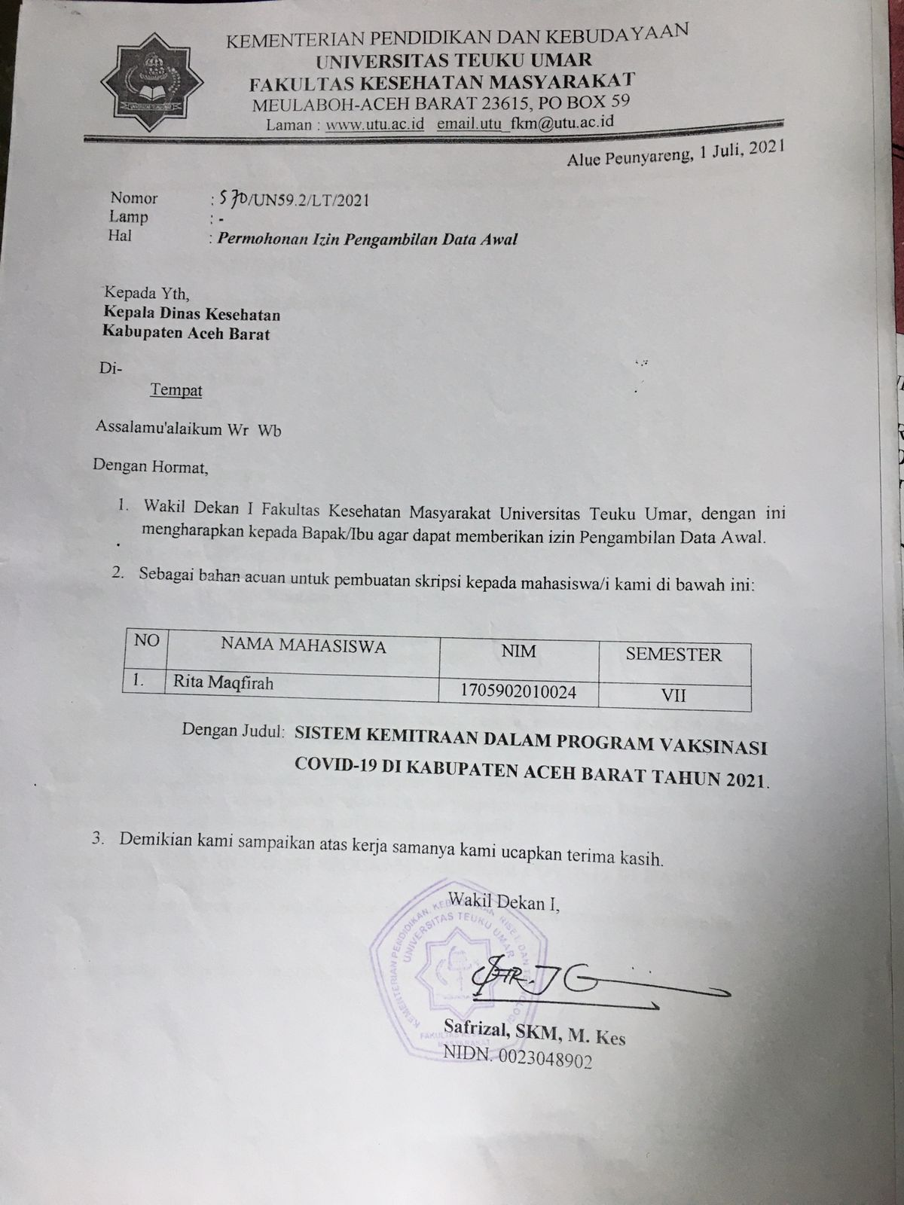

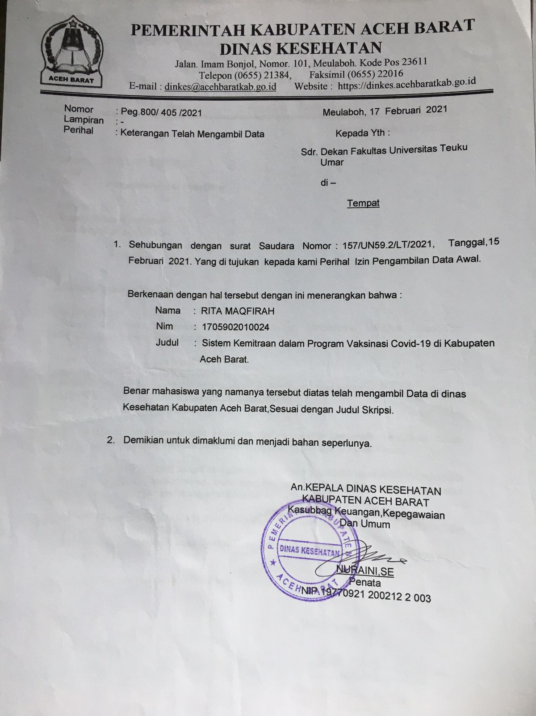
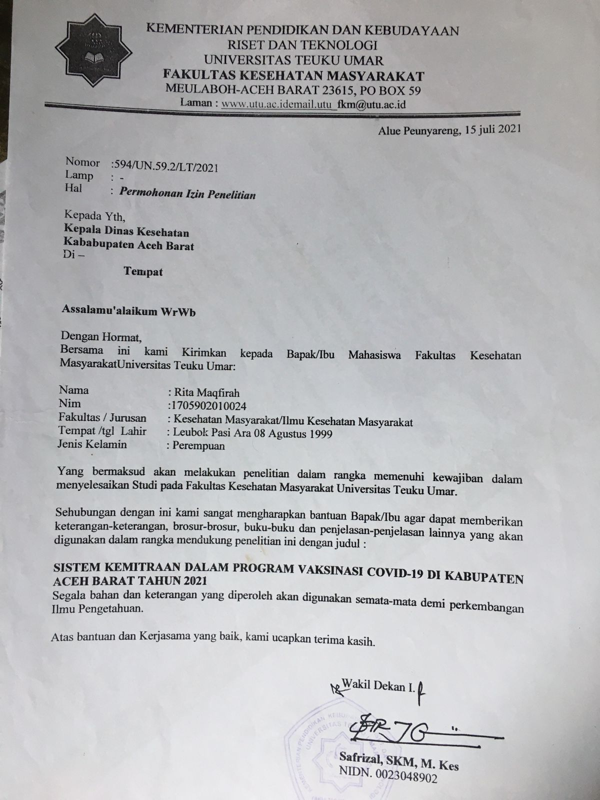

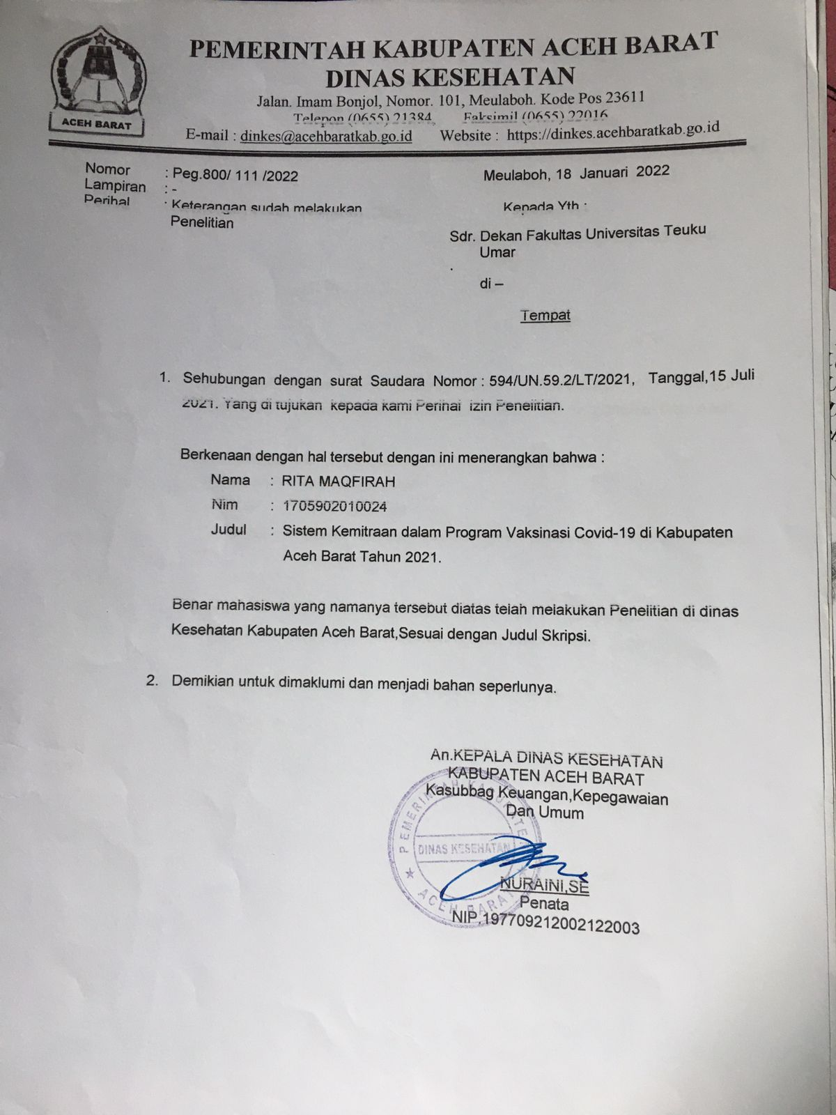

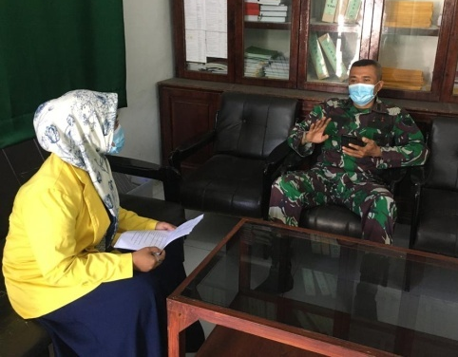
DOKUMENTASI PENELITIAN

Gambar 1. Wawancara Informan IU1 Satgas Covid

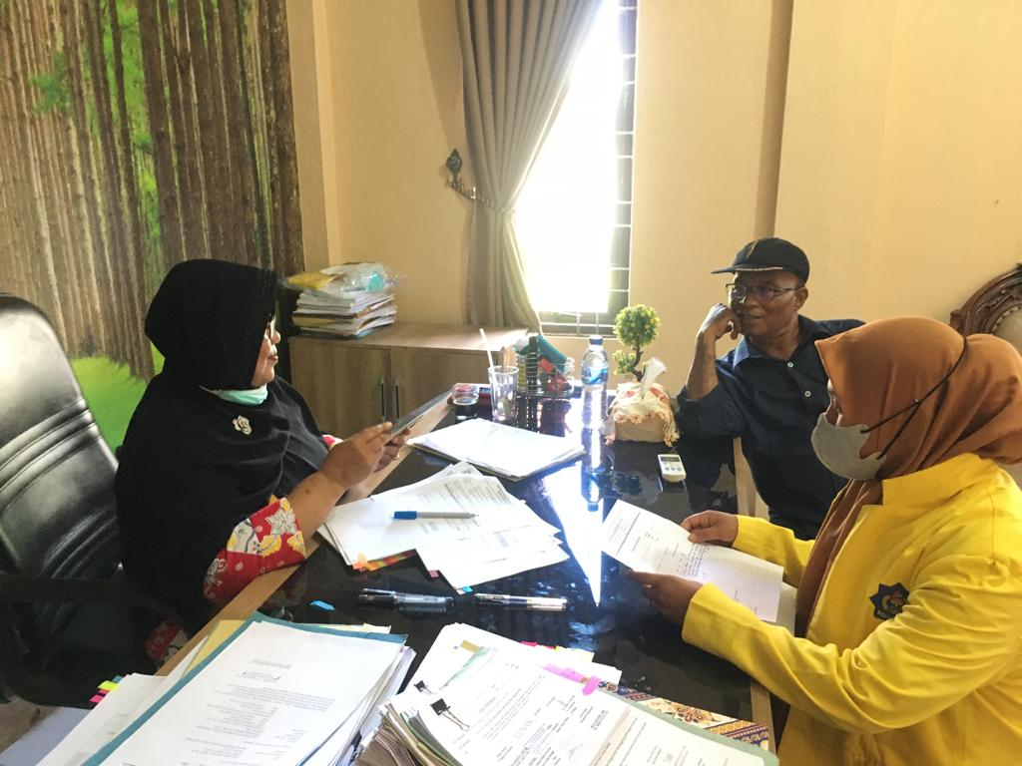

Gambar 3. Wawancara Informan IU2 Kepala Dinas Kesehatan

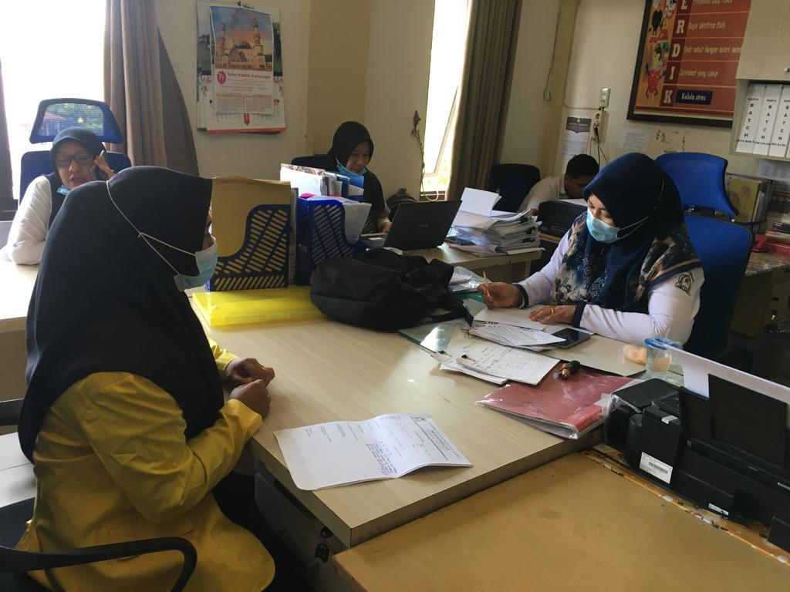
Gambar 2. Wawancara Informan IU2 Kepala Dinas Kesehatan Aceh Barat

Gambar 3. Wawancara Informan IU3 Kabid p2p

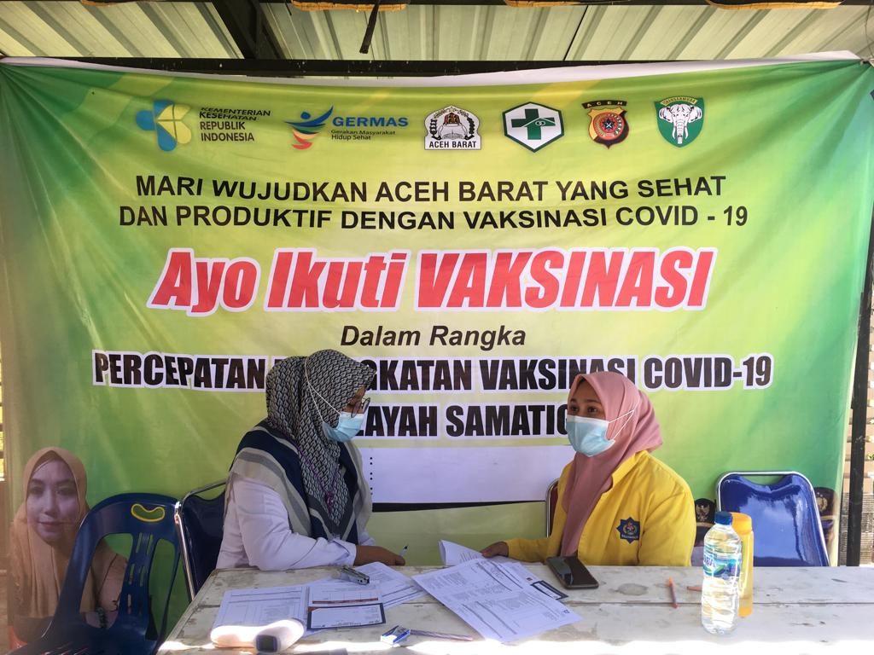

Gambar 4. Wawancara Informan IP1 Perawat Aceh Barat

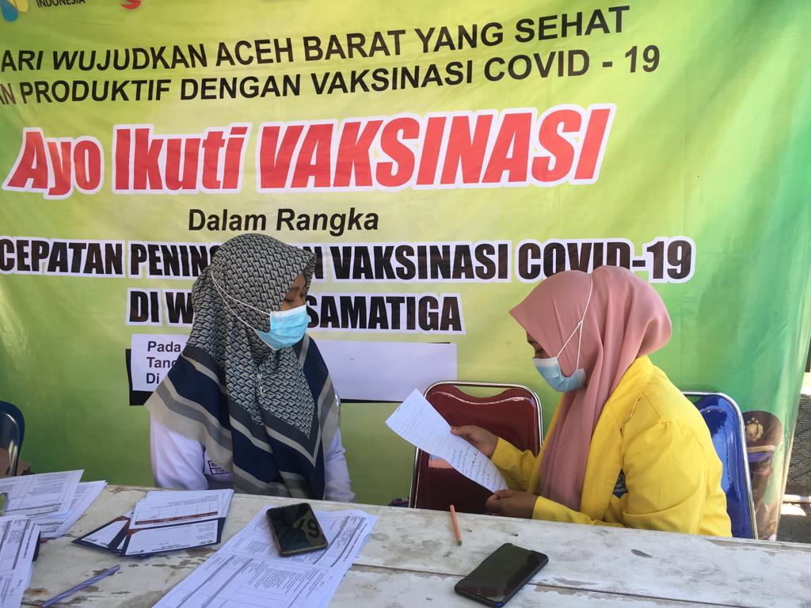

Gambar 5. Wawancara Informan IP2 Vaksinator

